Національний університет «Полтавська політехніка імені Юрія Кондратюка»
(повне найменування вищого навчального закладу)
Навчально науковий інститут інформаційних технологій і робототехніки
(повна назва факультету)
Кафедра комп’ютерних та інформаційних технологій і систем
(повна назва кафедри)

Пояснювальна записка до дипломного проекту (роботи)
______________бакалавра______________
(освітньо-кваліфікаційний рівень)
на тему
_______________Розробка комп’ютерної гри в жанрі платформер__________
__________________________________________________________________
__________________________________________________________________

Виконав студент 4 курсу, групи 402-ТН,
спеціальності
__________122 Комп’ютерні науки_____________
(шифр і назва напряму)
____________Лукомінський М.В.______________
(прізвище та ініціали)

Керівник _____Капітон А.М.__________________
(прізвище та ініціали)

Рецензент ____Маріноха К.Ю._________________
(прізвище та ініціали)

Полтава – 2023 року
МІНІСТЕРСТВО ОСВІТИ І НАУКИ УКРАЇНИ
НАЦІОНАЛЬНИЙ УНІВЕРСИСТЕТ
«ПОЛТАВСЬКА ПОЛІТЕХНІКА ІМЕНІ ЮРІЯ КОНДРАТЮКА»

НАВЧАЛЬНО НАУКОВИЙ ІНСТИТУТ ІНФОРМАЦІЙНИХ ТЕХНОЛОГІЙ І РОБОТОТЕХНІКИ

КАФЕДРА КОМП’ЮТЕРНИХ ТА ІНФОРМАЦІЙНИХ ТЕХНОЛОГІЙ І СИСТЕМ

КВАЛІФІКАЦІЙНА РОБОТА БАКАЛАВРА

спеціальність 122 «Комп’ютерні науки та інформаційні технології»

на тему

«Розробка комп’ютерної гри в жанрі платформер»

Студента групи 402-ТН Лукомінського Максима Вікторовича

Керівник роботи
доктор педагогічних наук,
професор Капітон А.М.

Завідувач кафедри
кандидат фізико-математичних наук,
доцент Двірна О.А.

Полтава – 2023
РЕФЕРАТ

Кваліфікаційна робота бакалавра: 62 с., 42 малюнків, 2 додатки, 16 джерел.
Об’єкт дослідження: розробка комп’ютерної гри в жанрі платформер.
Мета роботи: метою дипломної роботи є дослідження та демострація можливостей роботи ігрового рушія Unreal Engine 5 та плагіну PaperZD на прикладі розробки однокористувацького 2D платформеру.
Методи: проектування та розробка основних ігрових механік, створення або пошук 2D спрайтів для створення анімацій персонажів і тайлів для створення мапи рівнів.
Ключові слова: платформер, ігровий рушій, плагін, спрайт, тайл.

ABSTRACT

Qualification work of bachelor: 62 pages., 36 figures, 2 appendices, 16 sources.
Object of research: development of a computer game in the genre of platformer.
Purpose: the purpose of the thesis is to study and demonstrate the capabilities of the Unreal Engine 5 game engine and the PaperZD plugin on the example of developing a single-player 2D platformer.
Methods: designing and developing basic game mechanics, creating or searching for 2D sprites to create character animations and tiles to create a level map.
Keywords: platformer, game engine, plugin, sprite, tile.
ЗМІСТ

ПЕРЕЛІК УМОВНИХ ПОЗНАЧЕНЬ, СИМВОЛІВ, СКОРОЧЕНЬ, І ТЕРМІНІВ 6

ВСТУП 7

РОЗДІЛ 1 ДОСЛІДЖЕННЯ ПОНЯТТЯ «КОМП’ЮТЕРНА ГРА» ТА АЛГОРИТМ ДЛЯ РОЗРОБКИ КОМП’ЮТЕРНИХ ІГОР 9

1.1 Дослідження поняття комп’ютерна гра 9

1.2 Класифікація комп’ютерних ігор 10

1.3 Загальний план створення проекту 13

1.4 Аналіз існуючих розробок 16

РОЗДІЛ 2 ОГЛЯД ТА ПОРІВНЯННЯ ТЕХНОЛОГІЙ ДЛЯ РОЗРОБКИ КОМП’ЮТЕРНИХ ІГОР 25

2.1 Аналіз ігрових рушіїв 25

2.2 Аналіз графічних редакторів 28

РОЗДІЛ 3 РОЗРОБКА ПРОЕКТУ 32

3.1 Опис цільової аудиторії 32

3.2 Актуальність та призначення 32

3.3 Функціональна складова проекту 33

3.4 Створення сценарію гри 33

3.5 Характеристика обладнання розробки 34

3.6 Графічне оформлення 35

3.7 Проектування гри 38

РОЗДІЛ 4 ТЕСТУВАННЯ 52

4.1 Огляд методів тестування 52

4.2 Тестування гри 53

ВИСНОВКИ 55

СПИСОК ВИКОРИСТАНИХ ДЖЕРЕЛ 57

ДОДАТОК А 59

ДОДАТОК Б 61

ПЕРЕЛІК УМОВНИХ ПОЗНАЧЕНЬ, СИМВОЛІВ, СКОРОЧЕНЬ, І ТЕРМІНІВ

AAA – (з англійської «triple-A») клас передових високобюджетних ігор.
RPG – role play game.
RTS – real time strategy.
MP – multiplayer.
SP – singleplayer.
Coop – cooperative.
PC – personal computer.
DLC – downloadable content.
GMS – Game Maker Studio
GML – Game Maker Language
UE – Unreal Engine.
EULA – end-user license agreement.
QA – quality assurance.

ВСТУП

Індустрія відеоігор бере свій початок у 1952 році, коли професор Кембриджського університету випустив першу версію Tic Tac Toe під назвою OXO. З того часу компанії розробників ігор з’являлись та зникали і зараз ця індустрія зросла до понад 100 мільярдів доларів річного обороту у всьому світі, причому майже половина населення США має доступ до тієї чи іншої форми ігрової консолі. Однак, індустрія була реформована після випуску XBOX 360, Playstation 3 і Nintendo Wii, які зайняли понад 90% частки ринку і з тих пір домінують. На жаль, оскільки XBOX і Playstation почали розробляти нові версії своїх консолей, Nintendo не змогла встигати за розробками Sony і Microsoft і зараз займає незначну частину ринку. Протягом останніх 10 років XBOX і Playstation шукали інновації та виділили свої консолі, намагаючись сформувати монополію в цій галузі. Станом на листопад 2020 року ці два ігрові гіганти захопили 99,9% ринку ігрових консолей [1].
Причиною такого розвитку слугує розвиток комп’ютерних технологій які є нерозривною складовою геймдеву та створенню мережі Інтернет. Завдяки цьому комп’ютерні ігри як спосіб розваги стали дуже доступними для користувачів. Для того щоб зіграти в гру користувачеві потрібно було мати лише комп’ютер та копію гри, а з розповсюдженням мережі Інтернет навіть не треба виходити з дому, щоб отримати копію гри через існування онлайн сервісів для їх розповсюдження таких як «Steam», «Epic games», «Origin» чи «Ubisoft connect». З розповсюдженням хмарних сервісів для геймінгу не треба мати навіть сучасний комп’ютер, щоб грати в найновіші ігри з високими системними вимогами. Більш того, споживачу не треба мати якихось особливих знань, щоб підібрати гру яка йому сподобається, коли більшість інших способів розваги потребують знань як мінімум для того щоб підібрати потрібне спорядження.
Також важливою складовою є те, що комп’ютерні ігри вийшли за рамки способу розваги. Наприклад зараз використовуючи ігрові технологію створюються комплекси з симуляції для навчання спеціалістів з різних областей: медиків, військових, пілотів та бізнес управлінців.
В Україні , нажаль, геймдев не є розвинутою індустрією як і в більшості пострадянських країн. Причиною цього слугує те, що ігрова індустрія прийшла сюди пізно через ізольованість та відсталість в технологічному аспекті СРСР i те, що Україна не має великого попиту на комп’ютерні ігри через збідніле населення та поширення піратства та піратських ресурсів. Але і в нас є компанії розробники які мають світове визнання та їх проекти зокрема в жанрі шутер. Наприклад компанія «4A Games» з їх шедевром «Metro Exsodus» та їх колеги «GSC Game World» з їх всесвітньо відомою серією ігор «S.T.A.L.K.E.R» яка налічує вже 3 гри та поповниться в найближчому майбутньому ААА проектом «S.T.A.L.K.E.R 2» створеному з використанням найпередовішого ігрового рушія на даний момент Unreal Engine 5.
Україна має велику кількість талановитих фахівців: програмістів, художників, дизайнерів. Але перепоною для розвитку є низька покупна здатність українців тому більшість українських ігрових компаній працюють на аудиторію ЄС та країни північної Америки, що може вирішитись коли Україна вступить до ЄС і тоді ігрову індустрію в Україні очікує приток інвестицій як закордонних, так і власних, що створить робочі місця та підвищить покупну здатність.
Хоч підчас пандемії COVID-19 індустрія розробки комп’ютерних ігор кількість геймерів зросла, але проблеми з розробкою нових ігор чи налагодженням логістики призвели до сповільнення темпів розробок ігор. Оскільки пандемія COVID-19 завершилась 5 травня 2023 року, то за дослідженням аналітичного центру Morgan Stanley Research 2023 рік ймовірно стане роком нового зростання індустрії через відсутність проблем з постачанням нових консолей та повернення до минулих темпів розробки [2].
Отже, індустрія комп’ютерних ігор знову починає стрімке зростання, тому створення прототипу гри актуальним проектом та має багато перспектив для індивідуального розвитку як спеціаліста.

РОЗДІЛ 1
ДОСЛІДЖЕННЯ ПОНЯТТЯ «КОМП’ЮТЕРНА ГРА» ТА АЛГОРИТМ ДЛЯ РОЗРОБКИ КОМП’ЮТЕРНИХ ІГОР

1.1 Дослідження поняття комп’ютерна гра

Відео гра, або комп'ютерна гра, будь-яка інтерактивна гра, яка керується комп'ютерною схемою, що слугує для відтворення ігрового процесу (геймплею), з іншим гравцем або з самою грою [3]. Комп’ютерні ігри часто створюються на основі інших творів таких як книги та фільми, але в нинішній час є тенденція на зворотні випадки коли для відомої серії ігор випускають додаткові матеріали такі як: артбуки, комікси, книги, короткі відео для того щоб розширити всесвіт гри, доповнити сюжет. Фільми, що створюються на мотивам гри поки, що не мають особливого успіху, але серіали по іграм вже зайняли свою нішу в кіноіндустрії. Наприклад нещодавній серіал «The Last of Us» який отримав рекордні оцінки на IMDb в 9,6 балів з 10 та 96% глядацького рейтингу на Rotten Tomatoes, що показує успішність даного проекту та його оцінку глядачами.
На відміну від більшості інших розважальних платформ, відеоігри можуть об’єднувати людей різного походження та переконань. Коли люди беруть участь у будь-якій грі, їх просять розглянути перспективу, яка може бути для них незнайомою. Відеоігри тепер забезпечують платформу для цієї автентичної спільної гри, яка розширює перспективи та створює нові спільноти, об’єднуючи людей, які в іншому випадку могли б ніколи не зустрічатися[4].
Комп’ютерні ігри мають настільки великий вплив на суспільство сьогодення, що останнім часом в інформаційних технологіях з’явилась стійка тенденція до геймифікації для неігрового прикладного програмного забезпечення. Наприклад в деяких школах скандинавських країн, зокрема Даніїї, Фінляндії, Швеції почали використовувати відому архітектурну гру в жанрі пісочниця «Minecraft» для навчання, а для потреб підготовки спеціалістів різних сфер почали створювати симулятори[5]. Комп’ютерні ігри також визнані окремим видом мистецтва урядом США та американським Національним фондом з 2011 року, на рівні з кіно чи театром. У 2015 році Кріс Мелліссінос, куратор виставки The Art of Video Games у Смітсонівському інституті, написав у журналі Time: «Відеоігри також є єдиною формою медіа, яка дозволяє персоналізувати мистецький досвід, зберігаючи авторитет художника. У відеоіграх ми знаходимо три чіткі голоси: творця, гри та гравця. Ті, хто грає в гру, дотримуються історії автора і пов’язані конструкціями правил, але, виходячи з вибору, який вони роблять, досвід може бути цілком особистим. Якщо ви можете спостерігати за роботою іншого і знаходити в ній особистий зв’язок, тоді мистецтво досягнуто»[6].
Отже, комп’ютерні ігри стави великою частиною розвитку людства. Більше того, комп’ютерні ігри використовуються тепер не тільки для розваг та відпочинку, а й для навчання та наукових дослідів.

1.2 Класифікація комп’ютерних ігор

Класифікація комп’ютерних ігор відбувається за декількома параметрами:
- жанр;
- багатокористувацька складова;
- візуальне зображення;
- платформа.
Жанр гри класифікується за двома параметрами: ціль та основна механіка геймплею. Основні жанри представлені в (таб. 1.1).

Таблиця 1.1 – Основні жанри комп’ютерних ігор
Жанр | Особливості геймплею | Основні піджанри
Аркада (Arcade) | Навмисно спрощений ігровий процес | - Платформер  - Файтинг  - Скроллер
Пригодницька гра (Adventure) | Головною частиною гри є сюжет та персонажі | - Квест  - Візуальна/текстова новелла
Рольова гра (RPG) | Розвиток персонажа (прокачка) та велика діалогова система з багатьма виборами | - Тактична  - Екшн RPG  - Азіатська  - ZPD
Екшн (Action) | Динамічний геймплей з частим натисканням кнопок управління | - Beat’em Up  - Шутер  - Слешер
Стратегічна гра (Strategy) | Вид камери зверху, гравцю потрібно робити нетривіальний вибір | - Покрокова/RTS  - Глобальна  - Варгейм  - Економічна
Комп’ютерний симулятор (Simulator) | Ціль гри відобразити реальну діяльність | - Технічна  - Симулятор життя
Головоломка (Puzzle) | Потребує аналітичного мислення
Навчальна гра (Educational) | Навчання від ігрового процесу

Вище перераховані не всі існуючі жанри, бо в останнім часом почали з’являтись ігри, що створюють власні жанри, котрі можна віднести як до якогось з вище перерахованих, так і до власного наприклад: Rougelike та Soulslike ігри які є наступниками ідей та особливостей ігрового процесу однойменних першовідкривачів «Rouge» так «Demon’s Souls»[7].
За багатокористувацькою складовою ігри поділяються на 3 види:
- багатокористувацька (MP) – гравці грають один проти одним в режимі реального часу або покроково;
- однокористувацька (SP) – гравці грають наодинці, а основним суперником виступає сама гра або елемент сутички взагалі відсутній;
- кооперативна (Coop) – гравці грають один з одним в режимі реального часу та мають спільну мету та інструменти для допомоги один одному.
За візуальним зображенням комп’ютерні ігри можна поділити на такі види:
- текстові – мінімальне графічне наповнення, взаємодія з гравцем виконується лише за допомогою тексту;
- 2D – всі елементи гри намальовані виключно в виді двовимірної графіки (спрайтів);
- 3D – всі елементи гри намальовані в виді тривимірної графіки ( 3D моделі).
В вищеподаний список не входять ігри виду 2.5D та псевдо-3D, бо вони не є окремим видом, а є лише різновидом наведених категорій і технології їх створення не відрізняються основних представлених видів.
За типом платформи є лише 3 види комп’ютерних ігор:
- PC;
- ігрові приставки/консолі;
- мобільні телефони.
Представлена тут класифікація не є повною та може бути доповнена. Наприклад тут не наведено такий специфічний жанр ігор як музикальні ігри, де основа ігрового процесу будується на вчасному натисканні на об’єкти на екрані для відтворення звуків, відомим представником таких ігор є «OSU». Але цієї класифікації достатньо для визначення більшості існуючих ігор, так як на даний момент не існує повної та стандартизованої класифікації для комп’ютерних ігор. Це відбувається в результаті створення багатожанрових комп’ютерних ігор. Тобто гра має елементи відразу багатьох жанрів наприклад «Action RPG», вийти відразу на декількох платформах (кросплатформені ігри) чи мати відразу і SP та MP режими гри.
Все це обумовлено тим, що ігрова індустрія відносно молода сфера розваг в порівнянні з іншими та розвивається дуже швидко.
Базуючись на даній класифікації комп’ютерних ігор було прийнято рішення про створення двовимірного однокористувацького платформеру для персонального комп’ютера. Таке рішення було прийнято зважаючи на те що, платформер має прості та зрозумілі механіки, що є великим плюсом для новачка в розробці ігор. Також двовимірні ігри легші в виробництві бо потребують менше ресурсів комп’ютера для роботи з ними, що було дуже важливим критерієм при середніх характеристиках мого ноутбука.

1.3 Загальний план створення проекту

Загальний алгоритм реалізації проекту комп’ютерної гри майже нічим не відрізняється від алгоритму розробки іншого програмного продукту. Він включає три основні фази[8].
- Проектування.
- Розробка.
- Видання та підтримка.
На етапі проектування визначаються цілі гри та технології для її реалізації.
При визначенні цілі виділяються ідея, жанр та сетинг гри. Ідея це те, що буде мотивувати гравця проходити гру далі, і вона буде тісно зв’язана з жанром гри. Наприклад RPG гра дозволяє гравцю в живатись в вибрану роль, відігравати хитрого та підступного крадія, спритного та непомітного вбивцю, чи благородного та чесного лицаря, основна ідея шутеру полягає в можливості гравця стати учасником вигаданого чи існуючого воєнного конфлікту. Таким чином підібравши ідею гри жанр буде підібрано в той же час.
Визначившись з ідеєю та жанром наступним кроком в розробці комп’ютерної гри буде вибір сетинга. Сетинг (setting) — обстановка в якій буть відбуватись основні дії гри. Сетинг це місце час та умови довкола наприклад: давній ліс, небезпечне підземелля , пекло чи щось інше. Вибраний сетинг дуже спрощує написання сценарію для гри, тому робити вибір заздалегідь, виходячи з уподобань цільової аудиторії.
Наступним етапом буде вибір технологій розробки комп’ютерної гри, а саме мови програмування та ігровий рушій. Від їх вибору залежить швидкість розробки, якість та стабільність роботи проекту. Вибір мови програмування залежить в першу чергу від платформи для якої буде розроблюватись гра. Наприклад, якщо гра розробляється для браузерів то доречним буде використання мови Java, для IOS буде Swift, а для персонального комп’ютера С++ чи С#.
Ігровий рушій відповідає за опис фізики, об’єктів, правил рендерингу графіки, тощо. Вибираючи ігровий рушій в першу чергу потрібно звернути увагу на його доступність і вже зроблений вибір мови програмування. Наприклад ігровий рушій Unreal Engine 5 дає можлисіть розробляти комп’ютерні ігри та є безкоштовним, якщо дохід з видання гри не перевищує 1 мільйон доларів США і навіть тоді відрахування становлять лише 5%.
Після вибору ідеї для гри, її жанру, сетингу та технологій для розробки, настає друга фаза – розробка.
Розробка найбільший і найдовший етап реалізації проекту, він включає велику кількість кроків, без яких стабільний проект неможливий. По перше треба написати сюжет та ігрові механіки. Ігрові механіки базуються на цілі гри, вона визначає всі об’єкти та правила за якими гравець буде взаємодіяти з ними.
Розробка механік найчастіше йде паралельно написанню сюжета гри. Сюжет грає важливу роль в створенні гри, він визначає зацікавленість гравця, бо без сюжету буде грати не цікаво навіть, якщо геймплейно гра на високому рівні. Прикладом такої гри можна назвати «Mass Effect: Andromeda» яка не змогла зрівнятись з минулими іграми серії через те що там був нецікавий сюжет. Сюжет може бути представлений в двох варіантах, літературний і режисерський сценарій. Літературний сценарій описує основні дії та персонажів гри, що приймають в ньому участь. Режисерський сценарій являє собою детальний опис рівнів гри та подій, які відбуваються на цих рівнях.
Підчас цього відбувається рання розробка дизайну та графічних компонентів гри. На основі сюжету та визначеному сетингу створюються концепт-арти, на базі яких відбувається подальша розробка зовнішнього виду героїв та рівнів.
Після розробки сюжету, ігрових механік та визначення дизайну починається найтяжча частина – створення гри.
На основі сюжету та концепт-артів створюється зовнішній вид персонажів та об’єктів гри, в той же час розроблюються рівні гри. При розробці ігрових рівнів в першу чергу створюється його спрощена схема, де відображається його зовнішній вигляд, та розташування об’єктів на ньому з якими буде взаємодіяти гравець (вороги, пастки, головоломки).
Після цього розробляється перша версія рівня. Зазвичай це пуста локація з мінімумом колізію для пересування. Ця версія рівня слугує для тестування механік. Після тестів рівень починають заповнювати різними об’єктами.
Після створення перших рівнів йде створення першого прототипу гри, він зветься альфа-версія гри. Вона потрібна для того, щоб розробник міг протестувати основну механіку гри та визначити чи задовольняє вона вимоги. Часто в альфа-версії гри у об’єктів навіть немає текстур або вони представлені у вигляді абстрактних об’єктів.
Після успішного альфа-тестування гри наступає етап розробки механік та об’єктів. На цьому етапі йде доопрацювання рівнів додавання на них об’єктів та створення перших сюжетних подій таких як відео, сюжетні діалоги чи кат-сцени. Також виправляють помилки в грі, що були знайдені під час альфа-тестування.
Після цього наступає другий етап створення прототипу гри, його називають бета-версії гри. Бета-версія гри це вже майже закінчена гра. В ній можуть бути відсутні декоративні елементи гри які не впливають на геймплей. Бета-версія слугує для тестування на наявність поломок гри. Під час бета тестування перевіряється абсолютно все. Нерідко коли розробники запрошують на бета-тестування гравців, особливо коли гра має багатокористувацький режим. Це сильно пришвидшує тестування, а також знімає частину навантаження на команду розробки. Але запрошення гравців має і недоліки, а саме можливий витік файлів гри або не бажаної інформації, що може створити завищені очікування або навпаки зменшити зацікавленість до гри.
Після проходження бета-тестування гра йде на фінальне доопрацювання, вирішення критичних помилок, що були знайдені під час бета-тестування. Після чого створюється фінальна збірка гри та її реліз.
Після релізу слідує її підтримка. Підтримка гри являє собою випуск патчів в яких виправляються помилки знайдені вже після релізу, додається новий контент чи оновлюється старий, наприклад зміни балансу переробка рівнів та інше. Також для того щоб продовжити життєвий цикл гри для неї випускають додатковий контент в виді DLC , який додає нові предмети, механіки, рівні. Такий контент зазвичай продається окремо на відміну від патчів, що завантажуються автоматично при наявному інтернеті і є безкоштовними.
З вищенаведеного зрозуміло, що етапи розробки гри мають не багато відмінностей від етапів розробки будь якого іншого програмного продукту.

1.4 Аналіз існуючих розробок

Зважаючи, що для проекту було обрано гру в жанрі SP 2D платформер, то і аналіз будемо проводити серед конкурентів. Але потрібно пам’ятати, що жанр втратив свою минулу популярність, того сучасні ігри не можна віднести виключно до жанру платформерів. Для аналізу було відібрано таки проекти:

- Ori and the Blind Forest;
- Mark of the Ninja;
- DuckTales: Remastered;
- Dead Cells;
- Cuphead;
- Super Meat boy.
Ori and the Blind Forest – гра в жанрі платформер розроблена студією Moon Studios та видана Microsoft Studios для платформ Windows і Xbox One. Гра є повністю двовимірна і розроблена на ігровому рушії Unity.
Сюжет розповідає про лісового духа Орі, який є невеликим листочком величезного духа – дерева, що захищає чарівний ліс. Одного разу штормовий вітер відриває Орі й забирає його далеко в ліс. Упавши на землю він перетворюється на невелику білу істоту і знаходить Нару – духа, що живе в лісі й схожого на великого чорного ведмедя, що стає для Орі матір'ю.
Через деякий час, темний дух Куро, краде серце Дерева, і ліс починає стрімко в'янути. Незабаром після цього Нару так само гине і Орі залишається один. Він вирушає в мандрівку лісом, що гине, але незабаром теж помирає. Але Древо, поруч з яким Орі закінчує своє життя, використовує сили, що залишилися і воскрешає його та просить очистити чарівний ліс від темряви.
Гравець керує невеликим білим створінням на ім’я Орі та невеликим лісовим духом Сейном, який його захищає. Ігрова механіка являє собою типовий платформер, де гравець переміщується великою картою долаючи різноманітні перешкоди та б'ється з різними ворогами. У грі так само також присутня проста система прокачування у вигляді невеликого дерева умінь. Для купівлі нових умінь потрібно збирати невеликі згустки енергії, що розкидані по світу гри. Карта світу завантажується відразу вся і гравець сам вибирає куди піти. Єдиним обмеженням у цьому випадку є необхідність певних здібностей для проходження певних ділянок.
Гра відрізняється неймовірно красивим оформленням, що, безсумнівно, виділяє її серед інших ігор цього жанру, зображено на (рис. 1.1). За чудовим сюжетом, що розповідається в грі, цікаво спостерігати, а звуковий супровід відмінно задає потрібну атмосферу. Мінусом можна вважати лише дещо ускладнений геймплей через неінтуїтивне керування, але в усьому іншому, цю гру можна вважати еталоном жанру.

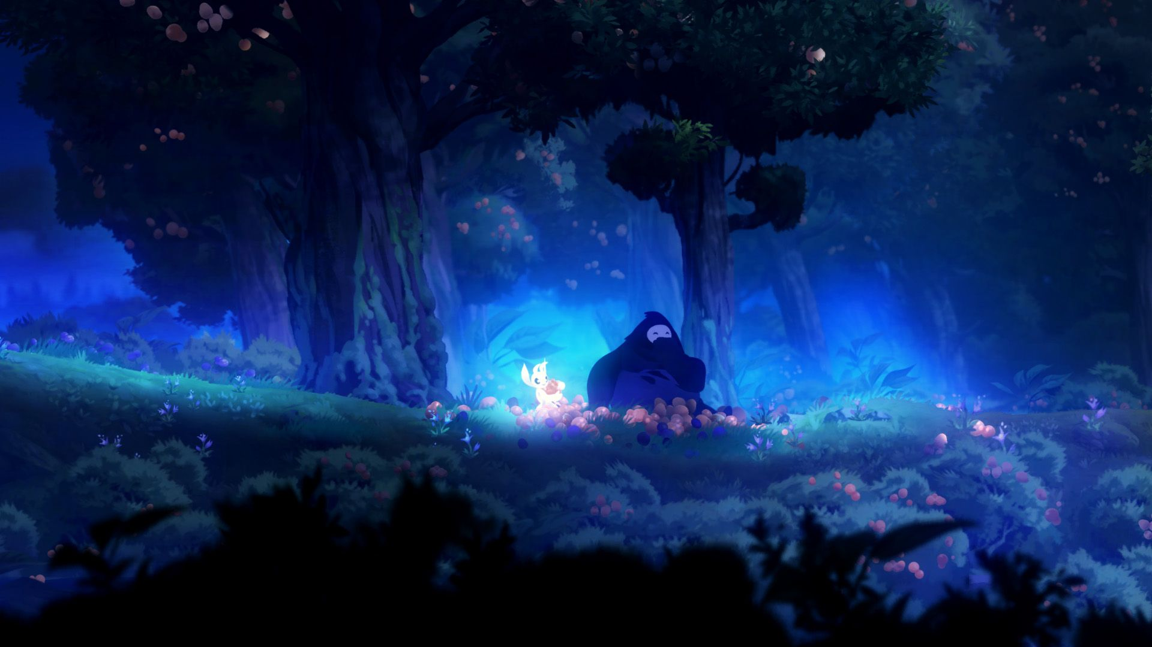
Рисунок 1.1 – Знімок екрана в грі Ori and the Blind Forest

Mark of the Ninja – двовимірний стелс-екшн, розроблений студією Klei Entertainment для Xbox 360 та PC, випущена в онлайн сервісах Xbox Live Arcade та Steam. Ця гра не є суто платформером, але має багато схожого.
Головний герой безіменний ніндзя, що носить звання Чемпіона клану Хісомі, так як отримав особливе татуювання, яке підсилює його здібності, але натомість поступово зводить його з розуму. Він намагається звільнити вцілілих членів його клану, які потрапили в полон після атаки клану Гессен.
Геймплей базується на непомітному проходженні рівня, уникненні контакту із противниками та знешкодженні пасток. Головний герой вміє ховатися у вентиляції, каналізаційних люках і за предметами інтер'єру.
Основна зброя – меч-ніндзято, яким можна виконати безшумне вбивство жертви, яка нічого не підозрює, і бамбукові дротики, які призначені для відволікання ворогів і знищення джерел світла. Незважаючи на наявність смертельної зброї, гра однаковою мірою орієнтована як на усунення всієї охорони рівня, так і на проходження без вбивств. У процесі проходження є можливість купляти та відкривати додаткове спорядження атакуючої та відволікаючої дії.
Додатково на кожному рівні видається 3 різних бонусних завдання. Після виконання завдань одного типу стає доступним костюм, спеціалізований для певного стилю проходження.
Також на кожному рівні, в прихованих місцях можна знайти артефакти, які дадуть вам кілька сотень очок. Ще на рівні присутні різні головоломки, які називаються Кімнатами випробувань. Після проходження головоломки ви отримуєте 1 з 3 прихованих на рівні сувоїв Хісомі, який також дає додаткові бали. Головоломка полягає в тому, щоб пройти кімнату, уникнувши пасток.
Ця гра є чудовим стелс-екшеном серед двовимірних ігор подібного жанру, яких не так багато виробляється останнім часом. Має стильне графічне оформлення, яке задає атмосферу всієї історії, зображено на (рис. 1.2). Мінімалістичний та інформативний інтерфейс, але дещо перевантажене керування, яке може заважати комфортно грати далі.

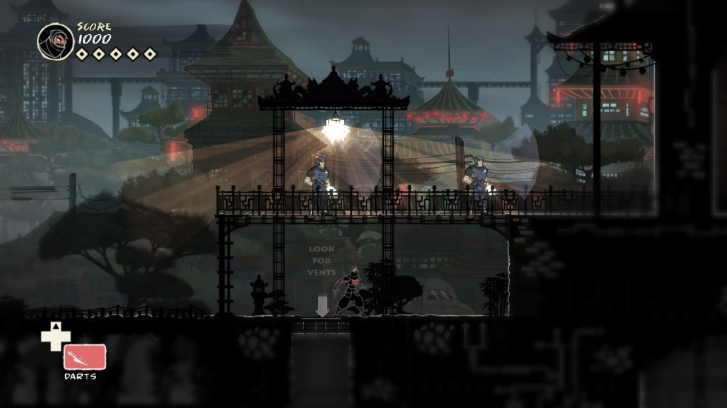
Рисунок 1.2 – Знімок екрана в грі Mark of the Ninja
DuckTales: Remastered – платформер розроблений компанією Capcom, що являє собою ремастер (первидання) старого платформера DuckTales.
Сюжет гри досить простий і фактично є просто каталізатором для початку гри. Гравець бере під своє управління качку Скруджа МакДака, яким рухає жага заволодіти скарбами і стати найбагатшою качкою у світі.
Геймплей типовий для платформерів. Гравець повинен подолати всі перешкоди і ворогів, щоб дістатися до кінця рівня. Наприкінці гравця зустрічає бос, якого необхідно перемогти. Протягом рівня можна знайти різні предмети, одні з яких збільшують загальний рахунок, а інші здатні відновити здоров'я. Стилістика гри, порівняно з оригіналом перероблена, тепер у грі тільки персонажі та вороги виконані у вигляді двовимірної графіки, в той час як оточення і предмети створені у вигляді тривимірних моделей.
Гру виконано добре, чудове графічне виконання та інтуїтивне керування, зрозумілий інтерфейс, зображено на (рис. 1.3). Мінусом можна назвати тільки застарілу механіку, все ж за стільки часу було придумано безліч інших цікавих геймплейних особливостей.

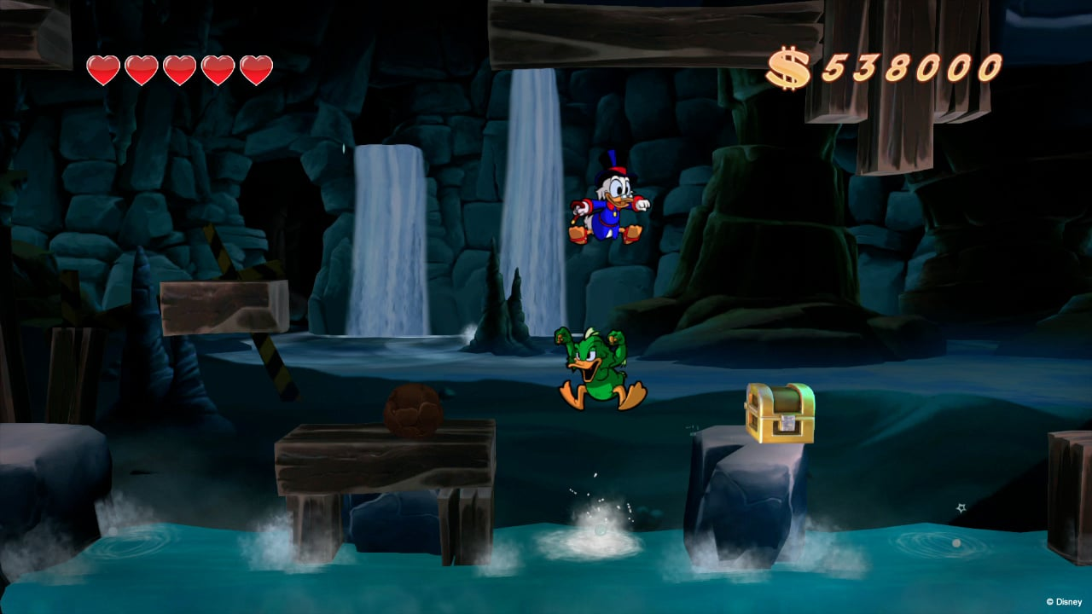
Рисунок 1.3 – Знімок екрана в грі DuckTales: Remastered

Dead Cells – гра в жанрі roguelike та метроїдванії розроблена студією Motion Twin та випущена на таких платформах: Windows, macOS, Linux, PlayStation 4, Xbox One, Nintendo Switch. Через рік після видання була портована IOS, а ще через рік і на Android.
Гравець керує невідомим чорним духом на ім’я Невільник, що вселився в покинуте тіло. Ціллю головного героя є вбивство короля острова та втеча з цього ж острову.
Жанр Dead Cells описується як «roguevania», що є поєднанням жанрів roguelike з їхніми процедурно генерованими рівнями та метроїдваній з їхнім екшн-геймплеєм. Істота, якою керує гравець, є розумним згустком клітин, що в кожному новому проходженні вселяється в труп одного зі страчених ув'язнених у величезній в'язниці. Під час гри персонаж досліджує різні підземелля, перемагає ворогів, що їх населяють та збирає численні предмети, зображено на (рис. 1.4). Персонаж може носити з собою дві зброї і два допоміжних предмети та знаходити в підземеллях нові, від мечів і метальних ножів до гранат, капканів і турельних установок. Зброя і предмети володіють різними випадково генерованими характеристиками і додатковими ефектами. Так, зброя може завдавати підвищеної шкоди ворогам, що стікають кров'ю або змушувати трупи переможених супротивників вибухати. Предмети, що випадають із переможених ворогів – «клітини» - дають змогу наприкінці кожного рівня здобувати постійні бонуси, як наприклад можливість більше разів використовувати склянку для відновлення здоров'я або особливо потужну зброю за знайденими в підземеллях кресленнями. Клітини можна витратити тільки наприкінці рівня якщо ігровий персонаж загине, не діставшись до виходу з рівня, він втратить усі зібрані клітини.
Dead Cells має динамічну бойову систему через, що новому гравцю може бути складно враховуючи, що початковий персонаж не здатен витримати багато шкоди та вмирає як муха, але коли гравець звикає до темпу гри тоді він починає насолоджуватись геймплеєм, а процедурно генерована карта та велика різноманітність зброю не дає занудьгувати, бо завжди відкриваєш щось нове.

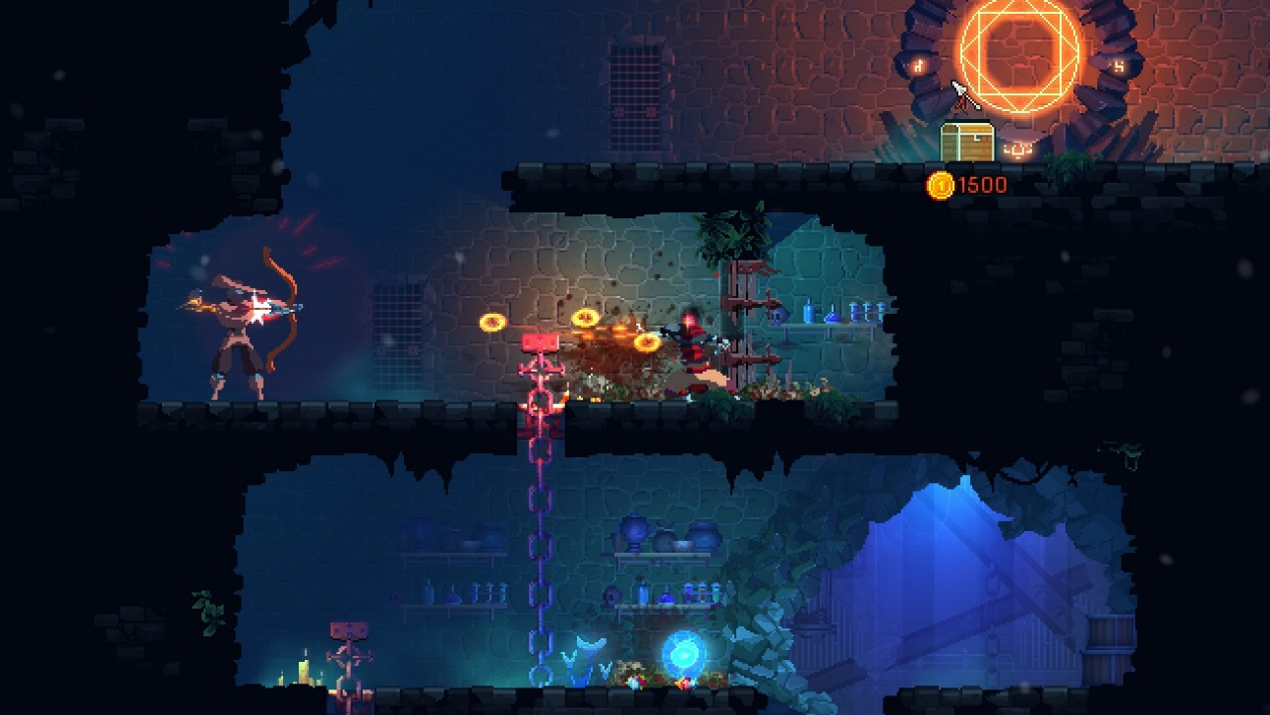
Рисунок 1.4 – Знімок екрана в грі Dead Cells

Cuphead – комп’ютерна гра в жанрі run and gun і платформер, розроблена компанією StudioMDHR Entertainment для Xbox One та PC.
Персонаж гравця, Чашечка, програв у парі з дияволом і намагається повернути борг. Гра має вигляд розгалуженої послідовності рівнів. У Чашечки нескінченна кількість спроб, і він не втрачає зброю після смерті. У головного героя гри є здатність відбивати різні об'єктів, помічені рожевим кольором. Успішні відбивання заповнюють спеціальний лічильник, який дозволяє йому виконувати спеціальну навичку. Рівні доступні через зовнішній світ у стилі екшн RPG, який має власні секретні шляхи. У грі є кооперативний режим, у якому в боях із босами може брати участь ще один гравець, керуючи другим персонажем на ім'я Кружечка, зображено на (рис. 1.5).
Складність у цій грі виступає як перевагою, так і недоліком. Через те, що у гри високий поріг входження, не кожен зможе її пройти, а отже, цей продукт більше нішевий, ніж призначеним для широких мас.
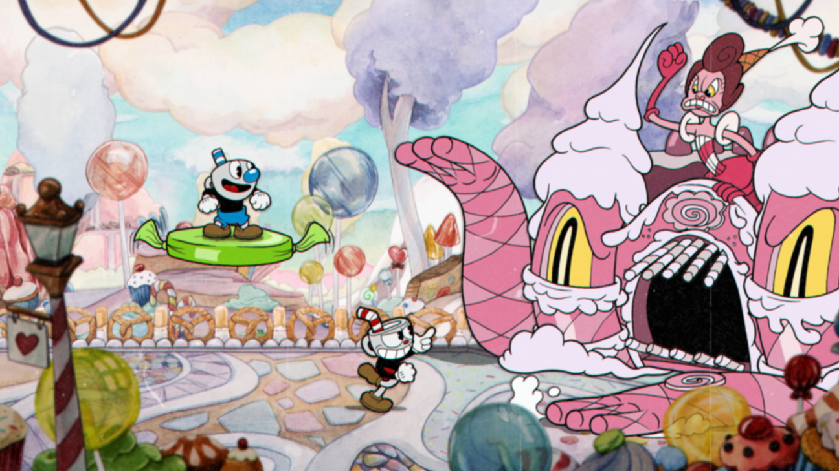
Рисунок 1.5 – Знімок екрана в грі Cuphead

Super Meat Boy – комп’ютерна гра в жанрі платформер, розроблена командою з двох людей: Едмунда МакМіллена і Томмі Рефенеса. Гру випущено 2010 року для для Xbox Live Arcade та Windows.
Персонаж гравця М’ясний Хлопець, який намагається врятувати свою подругу, Пластир-Дівчину від злого Доктора зародка. Геймплей гри є традиційним платформером. Гравцеві потрібно вміло управляючи головним героєм довести його до кінця рівня використовуючи стрибки та ковзання по стінам та оминаючи перешкоди, такі як циркулярні пили, голки та сіль, родбарено на (рис 1.6). Кількість спроб не проходження рівня необмежена , але головний герой помирає від будь якої шкоди і відправляється на початок рівня. Після проходження рівня гравцеві показуються одночасно останні 40 спроб. Гра ділиться на 5 розділів в кожному з яких 20 рівнів. Щоб відкрити боса гравцеві треба пройти 17 рівнів в довільному порядку. Після перемоги на босом відкривається наступний розділ.
Складність основа геймплею Super Meat Boy, гра кидає тобі виклик, що і мотивує грати далі, а динамічна фонова музика задає настрій гравцеві та не дає занудьгувати від незліченної кількості спроб пройти один й той самий рівень. Super Meat Boy хоч і я представником «чистих» платформерів, але має свою унікальну особливість, що виділяє його серед інших представників жанру.
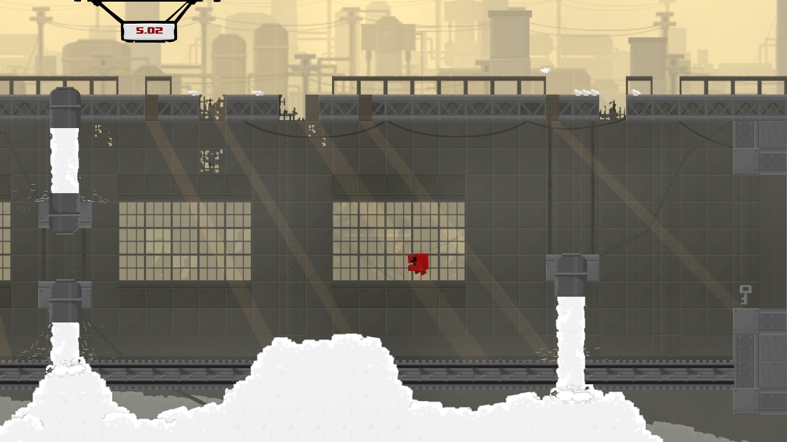
Рисунок 1.6 – Знімок екрана в грі Super Meat Boy

Після проведення аналізу існуючих розробок, можна зрозуміти, що представників виключно жанру платформер стало не так багато. Однак, це не означає, що платформери втратили свою популярність. Ігор, що можна віднести виключно до жанру платформер стало менше, але також з’явилось багато ігор, що поєднують в собі декілька видів жанрів. Отже, виключно платформери стали нішевим продуктом, а значить, що для успішності гри потрібно вміти поєднувати цікаві елементи різних жанрів ігор.

РОЗДІЛ 2
ОГЛЯД ТА ПОРІВНЯННЯ ТЕХНОЛОГІЙ ДЛЯ РОЗРОБКИ КОМП’ЮТЕРНИХ ІГОР

2.1 Аналіз ігрових рушіїв

Основними засобами для розробки комп’ютерних ігор є ігрові рушії, які відповідають за опис фізики гри та взаємодію об’єктів, правил рендерингу графіки, тощо коли графічні редактори є інструментами для створення графіки.
Для розробки гри основним засобом являється ігровий рушій – програмний засіб для розробки комп’ютерних ігор. Ігрові рушії мають всі необхідні алгоритми для правильного функціонування гри та її розробки.
На сьогоднішній день існує велика кількість різних ігрових рушіїв. Головна відмінність це мова програмування, що підтримується, набір функцій і, що є одною з найважливіших відмінностей це вартість ліцензії. Під час вибору середовища розробки було взято до уваги саме вищенаведені параметри.
Для аналізу було вибрано найвідоміші ігрові рушії: Unreal Engine, Unity, Game Maker: Studio.
Unity – найпопулярніший засіб для розробки ігор. Дозволяє створювати проекти для більшості сучасних операційних систем: Windows, OS X, Windows Phone, Android, Apple iOS, Linux, а також консолі: Wii, PlayStation 3, PlayStation 4, Xbox 360, Xbox One та MotionParallax3D дисплеях для відтворення віртуальних голограм, наприклад Nettlebox. Є можливість створювати додатки для запуску в браузерах за допомогою спеціального модуля Unity Web Player, а також за допомогою реалізації технології WebGL. Останні версії Unity дозволяють створювати додатки для окуляр віртуальної реальності [9].
Unity має простий Drag&Drop інтерфейс, котрий легко налаштовувати. Розрахунки фізики відбуваються за допомогою технології PhysX від NVIDIA.
Проект в Unity поділяється на сцени – окремі файли , що містять в собі свої рівні та набори об’єктів.
Unity має безкоштовну версію, але окрім неї є ще 4 версії: стандартна Unity, Unity iOS Pro/Android Pro, а також командна ліцензія. Відмінність полягає в вартості та функціоналі.
Безкоштовна версія має декілька обмежень, але можливість комерційного розповсюдження ігор все ще є за умови, що річний дохід гри не перевищує 100 тисяч доларів США. З виходом Unity 5 більшість обмежень з безкоштовної версії було знято, але річний дохід все ще не повинен перевищувати 100 тисяч доларів.
Переваги:
- швидка компіляція;
- велика кількість інформації в інтернеті через популярність;
- конструктор шейдерів.
Недоліки:
- погана оптимізація ігор.
Game Maker: Studio – ігровий рушій розроблений компанією YoYo Games, написаний на мові програмування Delphi (наступна версія на С#). На даний момент GMS є одним з найбільш популярних ігрових рушіїв для створення двовимірних ігор для всіх сучасних платформ. Для розробки GMS використовує власну спрощену мову програмування GML. У неї менше можливостей ніж у C#, а деякі її особливості не зустрічаються в інших мовах, але вона дуже проста в освоєнні і підходить як новачкам, так і професіоналам [10].
Цей ігровий рушій має декілька версій:
- trial;
- desktop;
- web;
- UPW;
- mobile.
Кожна з цих версій дає можливість розробляти ігри на різні платформи окрім Trial. Trial версія безкоштовною і створена для тих хто хоче спробувати ігровий рушій тому має декілька обмежень для кількості об’єктів, а також компілює проект для тестування тільки на операційній системи Windows.
Переваги:
- немає потреби в знанні мов програмування, всі дії можуть бути виконані пересуванням елементів;
- інтеграція з Steam;
- магазин ассетів.
Недоліки:
- погана оптимізація для деяких платформ;
- фокус на створенні 2D ігор через, що відсутні нормальні інструменти для роботи з 3D;
- в безкоштовній версії не можна опубліковувати проект.
Unreal Engine – ігровий рушій створений компанією Epic games.
Перша гра створена на цьому рушії – Unreal з’явилась в 1998 році. Після цього різні версії цього ігрового рушія були використані в розробці більш ніж сотні ігор та інших проектів.
Написаний на мові С++, цей ігровий рушій дає можливість створювати не тільки ігри , а й працювати з 3D моделями, створювати фільми та інше. Дозволяє створювати ігри для більшості операційних систем і платформ: Microsoft Windows, Linux, Mac OS і Mac OS X; ігрових приставок Xbox, Xbox 360, Xbox One, PlayStation 2, PlayStation 3, PlayStation 4, PlayStation 5, PSP, PS Vita, Wii, Dreamcast, GameCube та інші, а а також на пристроях, що працюють на системах iOS та Android.
Для спрощеного перенесення ігровий рушій використовує модульну систему залежних компонентів. Також він підтримує різні системи рендеринга: Direct3D, OpenGL, Pixomatic), відтворення звуку: EAX, OpenAL, DirectSound3D, засоби для голосового відтворення тексту , розпізнавання голосу, модулі для роботи з мережею та підтримки різних пристроїв введення[11].
Також до відмінностей UE можна додати такі системи як Ninite, Lumen та MetaHuman, що представлені в 5 версії цього ігрового рушія. Ninite оптимізує ассети під різні системи. Lumen автоматично оброблює будь які джерела світла. Але найцікавішим є MetaHuman, що дозволяє створювати реалістичних людей в декілька кліків.
UE 5 є безкоштовним для не комерційної діяльності, а також безкоштовним для комерційної діяльності за умови, що випущена гра приносить дохід менше ніж 1 мільйон доларів США, після цього йде сплата 5% доходу від гри.
Переваги:
- вбудоване візуальне програмування;
- доступний вихідний код;
- універсальність;
- адаптований під всі платформи.
Недоліки:
- складний в освоєнні.

2.2 Аналіз графічних редакторів

Для обробки графічних компонентів гри були відібрані чотири графічні редактори: Adobe Photoshop, CorelDRAW Graphics Suite, PaintTool SAI та Aseprite.
Adobe Photoshop – потужний графічний редактор для малювання та фотографій, розроблений компанією Adobe Systems. Здатний працювати з растровими зображеннями, але має не великі кількість інструментів для векторних зображень. Adobe Photoshop лідер на ринку в області редагування фото і найбільш відомий продукт Adobe Systems. Настільки відомий, що багато людей називають будь який редактор фото фотошоп [12].
Розроблювався як потужний графічний редактор для роботи з растровими зображеннями в поліграфії, але швидко став популярний в області Web- дизайну. Дозволяє працювати в більшості кольорових моделей.
Adobe Photoshop має пробний період в 7 днів, що є гарною можливістю для випробування цього продукту. Ціна підписки становить 36 доларів, що є занадто високою.
Все це і робить Adobe Photoshop лідером серед графічних редакторів.
Переваги:
- гнучкий інтерфейс (можливість налаштувати під себе);
- великий набір інструментів для редагування;
- сумістність з графічним планшетом;
- великий перелік плагінів для розширення можливостей;
- безкоштовна пробна версія;
- велика кількість навчального контенту.
Недоліки:
- високі системні вимоги;
- малий час пробного періоду;
- складність для освоєння для початківця;
- висока ціна підписки.
CorelDRAW Graphics Suite – векторний графічний редактор, розроблений компанією Corel. Є найкращим векторним редактором на ринку. В набір CorelDRAW Graphics Suite також входить редактор растрової графіки Corel PHOTO-PAINT та інші програми такі як: Corel CAPTURE, Corel TRACE. Corel CAPTURE – програма для захвату зображення з екрану. Corel TRACE – програма векторизації растрової графіки до 12 версії входила до набору як самостійна програма[13].
CorelDRAW дає можливість імпортувати зображення в більшості сучасних форматів, а малювання в векторах дозволяє легко змінювати розміри зображення, що є великим плюсом при розробці графічного оформлення для двовимірної гри.
Також має пробний період в 15 днів, чого достатньо для того, щоб впевнитись чи виконує програма всі потрібні вимоги. Ціна підписки становить 36 доларів.

Переваги:
- підтримка Windows і macOS;
- велика кількість інструментів;
- наявність web-версії для легкого доступу до свого облікового запису;
- широкий вибір навчальних ресурсів.
Недоліки:
- легкий в роботі, але складний процес навчання;
- дорога ціна підписки , якщо ціль використання тільки CorelDRAW, а не комплекс програм Corel;
- мала кількість плагінів для розширення роботи програми.
PaintTool SAI – програма призначена для малювання в середовищі Microsoft Windows, розроблена компанією SYSTEMMAX з Японії.
Цільовою аудиторією цієї програми є в першу чергу ті, хто для малювання використовує графічний планшет. Має простий і зрозумілий інтерфейс, значно легший ніж в Adobe Photoshop через, що працює і запускається значно швидше на слабких комп’ютерах. Має підтримку всіх популярних графічних форматів [14].
PaintTool SAI має безкоштовну версію в якій є ряд обмежень. Ціна за ліцензію становить 40 доларів.
Переваги:
- легкий для орієнтування інтерфейс;
- велика кількість налаштувань для зручності користувача;
- швидкий режим роботи.
Недоліки:
- мала кількість інструментів;
- застарілий зовнішній вид інтерфейсу;
- обмеження в пробній версії.
Aseprite – графічний редактор розроблений компанією Igara Studio S.A. Призначений насамперед для малювання та анімації піксельних зображень. Підтримується на таких операційних системах як Windows, macOS та Linux. Aseprite, раніше відомий як Allegro Sprite Editor, був вперше випущений у 2001 році як проект вільного програмного забезпечення під ліцензією GPLv2. Ця ліцензія зберігалася до серпня 2016 року з версією v1.1.8, коли розробники перейшли на EULA. EULA дозволяє іншим завантажувати вихідний код Aseprite, компілювати його і використовувати в особистих цілях, але забороняє його розповсюдження третім особам. Репозиторій коду проекту був розміщений на Google Code до серпня 2014 року, коли його перенесли на GitHub, де він залишається дотепер[15].
Поширюється безкоштовно, але також можна купити ліцензію за 20 доларів.
Переваги:
- програма призначена для роботи в стилі Pixel art;
- безкоштовна версія не має жодних обмежень;
- велика кількість налаштувань для зручності користувача.
Недоліки:
- програма призначена виключно для роботи з піксельними зображеннями.
Для розробки проекту був вибраний ігровий рушій Unreal Engine 5, через його широкий функціонал та систему графічного програмування BluePrints, а також через систему безкоштовного поширення без обмежень в функціях.
Для розробки графічних компонентів гри було вибрано використовувати графічний редактор Aseprite через його спрямованість роботи з піксельними зображеннями та безкоштовне поширення.

РОЗДІЛ 3
РОЗРОБКА ПРОЕКТУ

3.1 Опис цільової аудиторії

Одним з найважливішого для розробки комп’ютерної гри є визначення цільової аудиторії. Коли визначена цільова аудиторія розробнику набагато легше визначити більшість аспектів розроблюваного продукту, що залежать від віку сповивача.
Для даної гри була визначена цільова аудиторія людей в віці від 12 до 18 років. Вибір такої цільової аудиторії обумовлюється декількома причинами.
Перш за все вибір такої категорії людей обумовлюється найбільш зацікавленим в комп’ютерних іграх прошарком населення. Цільова аудиторія – підлітки. Другою причиною є зацікавленість молодих людей в динамічному геймплеї, на відміну від більш дорослого покоління. Також не менш важливим є наявність вільного часу, оскільки гра буде складною то для її проходження буде потрібно затратити не мало часу.
Потенційним недоліком вибраної цільової аудиторії можна назвати мале фінансове забезпечення, оскільки більшість школярів не працює. Оскільки проект відноситься до малобюджетної категорії ігор, тому вона буде більш доступна для широких мас потенційних споживачів.
Отже, можна вважати, що виділена цільова аудиторія є основної для даного проекту.

3.2 Актуальність та призначення

Ігрова індустрія є одною із найбільш швидко розвиваючихся галузей, а кількість зацікавлених людей в комп’ютерних іграх з роками тільки росте, як і доходи, за дослідженнями аналітичних агенств США, ігрова індустрія переступила позначку в 100 мільярдів доларів загального обороту і цей показник буде тільки зростати.
Також успіху гри сприяє вибраний жанр та геймплейні рішення. Жанр платформерів досить популярний серед геймерів , так як являє собою простий та зрозумілий та цікавий геймплей. Такий низький поріг входження сприяє поширенню гри, навіть серед тих хто не цікавиться комп’ютерними іграми як способом дозвілля.
Отже, через все вище перераховане можна легко визначити призначення проекту. Призначення проекту це надання засобу дозвілля , що зможе розважити потенційного споживача.

3.3 Функціональна складова проекту

Проект являє собою комп’ютерну гру в жанрі двовимірний платформер, основна ціль якого розважити та кинути виклик потенційному споживачу.
Гра перш за все повинна відповідати таким умовам:
- Простий та зрозумілий геймплей.
- Основою геймлею є уникання перешкод без можливості на помилку.
- Просте управління головним героєм.
- При виграші повинно з’являтись меню, що пропонує повторити рівень, перейти на наступний або вийти в головне меню.
Ці вимоги є ключовими, та мають бути виконані в першу чергу.

3.4 Створення сценарію гри

Оскільки гра буде геймплейно орієнтованою тому вона не потребує складного сюжету.
Головна героїня Айла проводила вечір в таверні зі своїм найкращим другом товстуном Бо. В таверну заходить старий, худий та моторошний дід з палицею на кінці якої зображена ворона з розкритими крилами. Бо будучи доброю на чуткою людиною запрошує старого за стіл та пригощає його випивкою. Будучи вдячним старий розказує стару байку, що колись відомий на всю європу вікінг Хайстейн перед тим як відправитись в свій останній похід в Францію з якого він не повернувся заховав все своє награбоване та отримане в битвах майно під горою Гальгепіннген, найвищою горою на всьому скандинавському півосторові. Старий запевняє, що це не байка так як сам колись ходив в походи з Хайстейном, але шукати його статки так і не наважився оскільки Хайстейн прокляв його бо був жадібний настільки, що не хотів розлучатися зі своїми коштовностями навіть після смерті. Дід розповідає, що 30 років шукав можливість обійти прокляття Хайстейна, і тільки зараз знайшов спосіб. Ключ до скарбів це його палиця, але сам він вже занадто старий, щоб йти за ними, тому він виріший віддячити Айлі та Бо за добро віддавши їм свою палицю, щоб вони змогли віднайти скарби Хайстейна.
На шляху у героїв буде безліч перешкод та ворогів, але врешті-решт вони доберуться до скарбів Хайстейна. І тільки Айла захоче доторкнутись до золота ворона з палиці полетить до трону, що стоїть на купі золотих монет і там з’явиться старий, що був в таверні. Він розповість героям, що він і є Хайстейн і, що його прокляття на його скарби наклала його команда, з якою він незахотів ділитись награбованим. А суттю прокляття було, щоб він ніколи не міг розлучитися зі своїми скарбами, тому він був замкнутий під горою разом зі всіма, його грошима, а в таверні була ілюзія створена його вірною вороною, але він знайшов спосіб подолати прокляття, якщо хтось займе його місце на троні то він зможе покинути гору, тому він заманив Айлу та Бо, щоб змусити їх залишитися замість нього. Після чого починається сутичка з босом результатами якої може стати як перемога друзів і втеча з грошима, так і ув’язнення під горою.

3.5 Характеристика обладнання розробки

Оскільки для розробки гри я вибрав ігровий рушій Unreal Engine 5 та графічний редактор Aseprite , то знадобиться обладнання, що має технічні характеристики не нижче мінімально необхідних для коректної роботи цих засобів розробки. Тому розробка велась на ноутбуці з наступними характеристиками:

- процесор: Intel Core i7-10750H 2,60 ГГц;
- відеокарта: NVIDIA GeForce GTX 1660 Ti;
- ОЗП: 16 ГБ;
- ОС: Windows 10;

3.6 Графічне оформлення

Графічне оформлення є основною складовою, будь якої комп’ютерної гри. Отже, перед тим як почати описувати частини графічного оформлення , потрібно розглянути основні поняття, що стосуються графічного дизайну будь якої двовимірної гри це тайл і спрайт.
Спрайт (від англ Sprite) – растрове зображення, що використовується як одиниця для створення анімацій двовимірних об’єктів.
Тайл (від англ Tile) – одиниця для побудови Тайлової графіки – велике зображення, що складається з повторюваних фрагментів. Часто використовується в двовимірних іграх для побудови рівнів.
Для створення графічного оформлення гри було використано набір в вільному доступі з магазину itch.io, який вже містить спрайти декількох персонажів, та текстури для творення рівнів.
Для роботи з двовимірними персонажами було встановлено безкоштовний плагін для UE5 PaperZD.

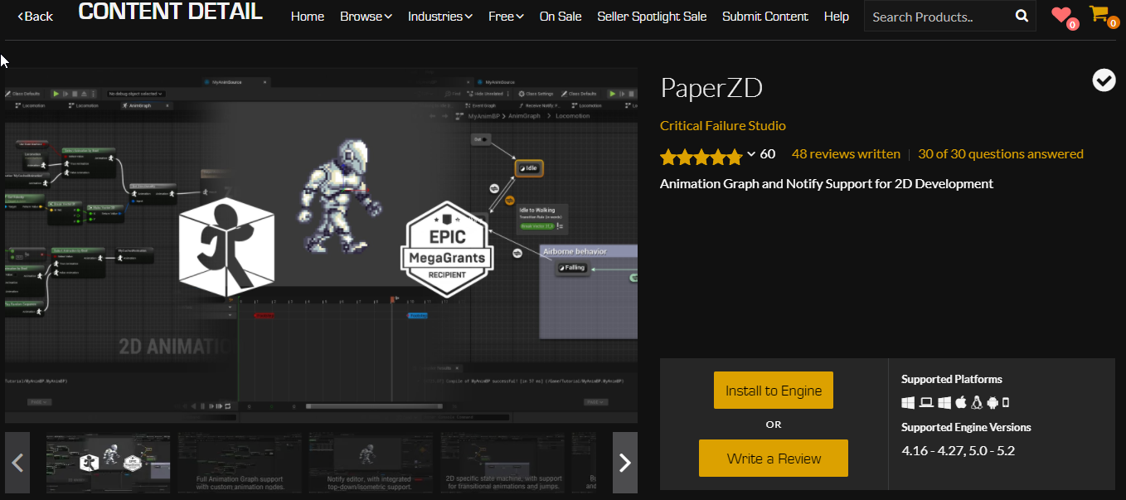
Рисунок 3.1 – Сторінка плагіну PaperZD в магазині Epic Games

3.6.1 Спрайти ігрового персонажу. Для головної героїні Айли буле використано набір спрайтів воїтельки, що має спрайти для створення анімацій простою, бігу, стрибку, поштовху, атаки, смерті, та отримення шкоди. Тут спрайти для більшої кількості анімацій, але було прийнято рішення не застосовувати в грі.

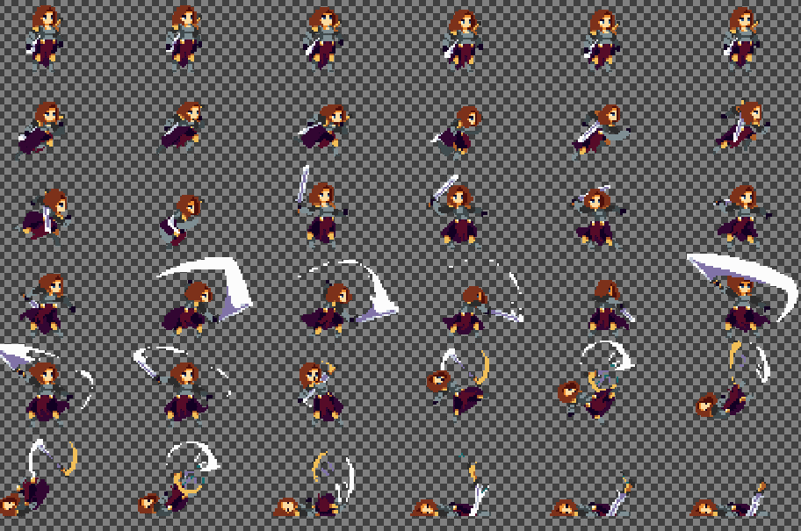
Рисунок 3.2 – Спрайти голової героїні

3.6.2 Тайлова графіка. Для створення рівнів було підібрано тайли печери, щоб відобразати подорожі під горою. Набір тайлів налічує ландшафт та три види фонових зображень різних рівнів для зображення глибини.

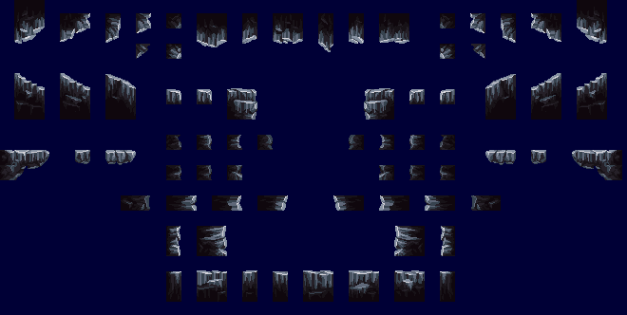
Рисунок 3.3 – Тайли ландшафту

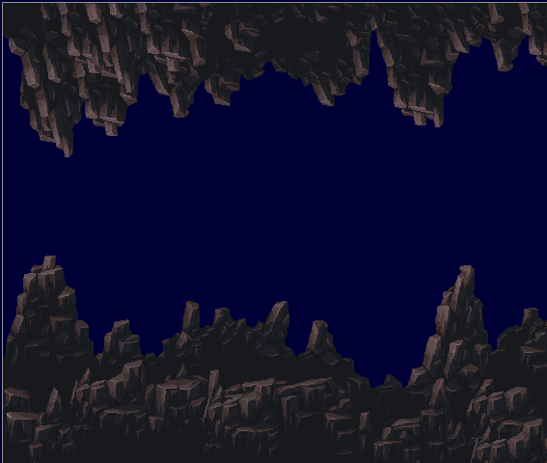
Рисунок 3.4 – Фонове зображення першого рівню

3.6.3 Спрайти перешкод. Оскільки основою геймплею є подолання перешкод тому, було підібрано спрайти для таких видів перешкод як: шипи, пилки, падаючі платформи, та турелі.

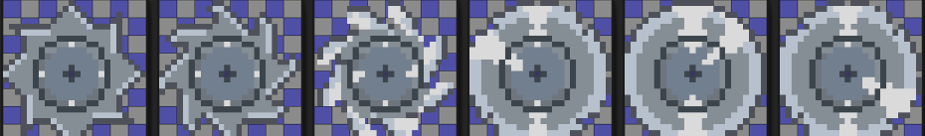
Рисунок 3.5 – Спрайти пилок

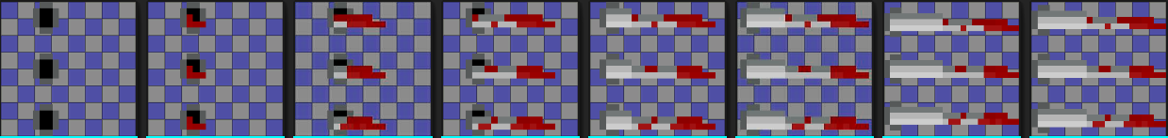
Рисунок 3.5 – Спрайти шипів

3.7 Проектування гри

Оскільки питання графічних компонентів гри вирішено, тому переходим до проектування гри. Спершу створюємо рівень Level1, перший рівень гри. Створюємо папку Levels в контент браузері, а в середині ще одну папку Level1, тут буде зберігатись рівень та його мапа.

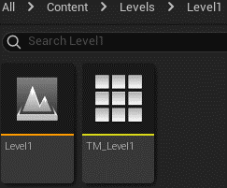
Рисунок 3.6 – Вміст папки Level1
3.7.1 Створення мапи рівня. Перш за все, щоб створити гру треба надати ігровим об’єктам фізичних властивостей. Спочатку треба вибудувати поверхню рівня, щоб персонаж міг рухатись по ньому а не безкінечно падати в темряву. Щоб створити мапу рівня спочатку потрібно створити з набору тайлів tileset., тобто компоненти для створення мапи рівня. Після створення всіх потрібних тайлсетів, створюємо tailemap – мапу, що ми будемо розміщувати на рівні. До того як ми будемо вибудовувати рівень потрібно надати тайлсетам бокси колізії, щоб об’єкти могли взаємодіяти з компонентами мапи як з ландшафтом, а не провалюватись крізь нього.

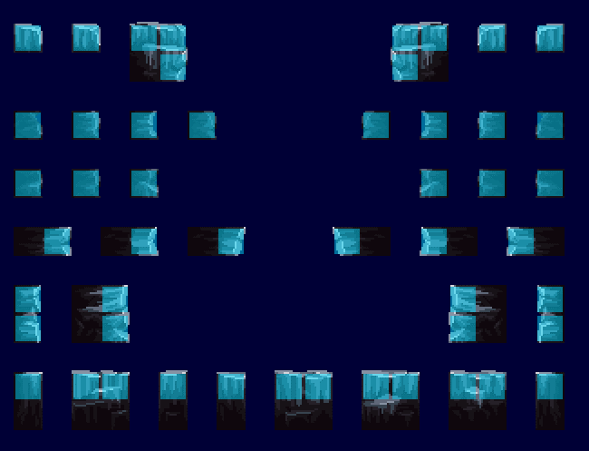
Рисунок 3.7 – Вигляд бокси колізії на тайлсеті

Після додавання боксів колізії на тайлсет вибудовуємо мапу рівня в tailmap. Мапи інших чотирьох рівнів зображено в Додатку А.

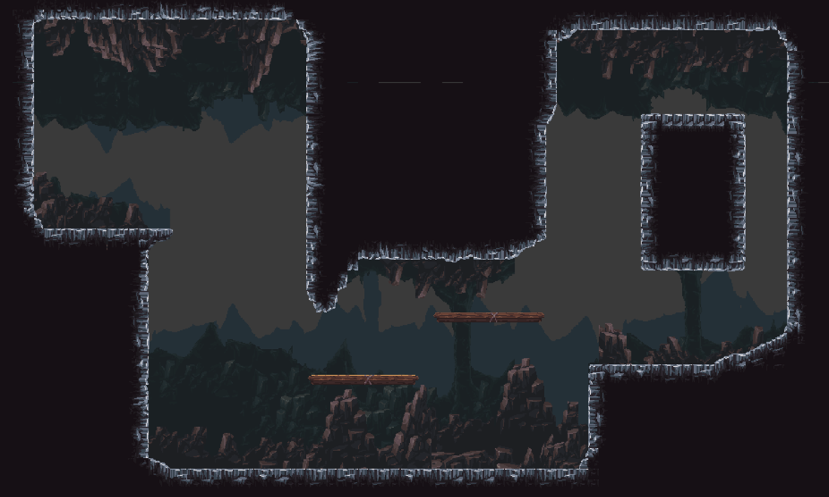
Рисунок 3.8 – Вигляд мапи першого рівня

3.7.2 Створення головного персонажу. Для створення двовимірного персонажу головної героїні будемо використовувати функціонал палагіну PaperZD.
Спочатку було створено AnimationSource – це об’єкт в якому зберігаються всі анімації персонажа. Тепер потрібно з спрайтів для однієї анімації створити Flipbook – файл анімації. Потім додаємо всі створені анімації до AnimationSource.

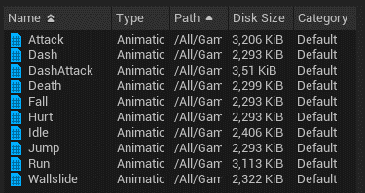
Рисунок 3.9 – Список доданих анімацій до AnimationSource

Щоб порядок відтворення анімацій створюємо AnimationBlueprint та встановлюємо AnimationSource як джерело анімацій.

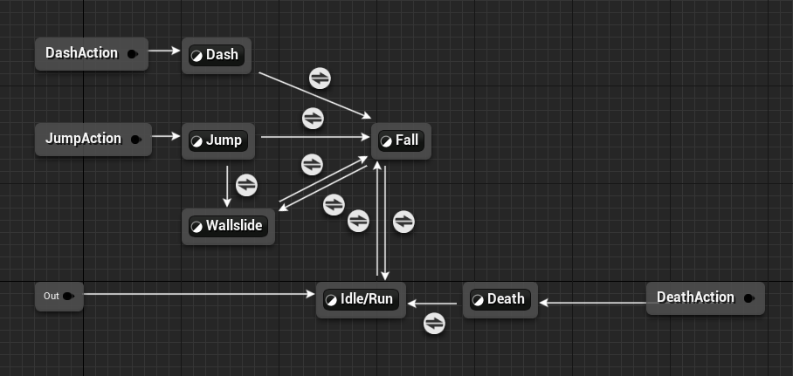
Рисунок 3.10 – Порядок відтворення анімацій для головного персонажа

Створюємо С++ класс GirlWarrior – це і є наш персонаж. Створимо камеру та SpringArmComponent для того щоб регулювати положення камери відносно персонажа та додамо можливість змінювати їх налаштування в редакторі Unreal Engine. SpringArmComponent встановимо довжину 300. Оскільки наступник кроком буде програмування управління персонажем потрібно задати клавіші для управління. Для цього переходимо в Project Settings та до пункту Input. В розділі Action Mappings встановлюємо клавіші, що будуть відповідати за дії, що потребують натискання. В розділі Axis Mappings встановлюємо клавіші, що будуть відповідати за дії, що потребують утримання. Оскільки при назначені клавіш для управління параметр Scale для клавіші A був виставлений на значення (-1) то персонаж рухається в обидві сторони, але спрайт персонажа не повертається, а дивиться лише праворуч.

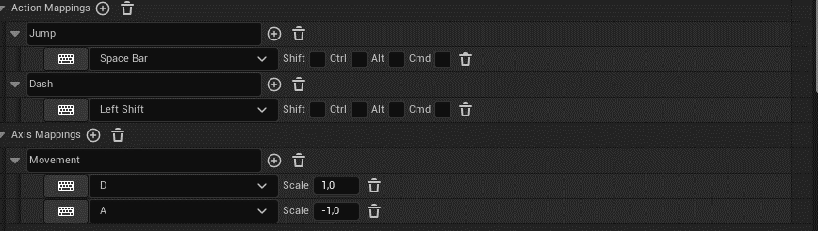
Рисунок 3.11 – Назначені клавіші для управління персонажем

Код створеного С++ класу знаходиться в Додатку Б.
Тепер створюємо PaperZDCharacter Blueprint на основі створеного С++ класу. Відрегулюємо розміри капсули колізії персонажа та встановимо потрібне положення камери того, щоб мати можливість дивитись на нашого персонажа.

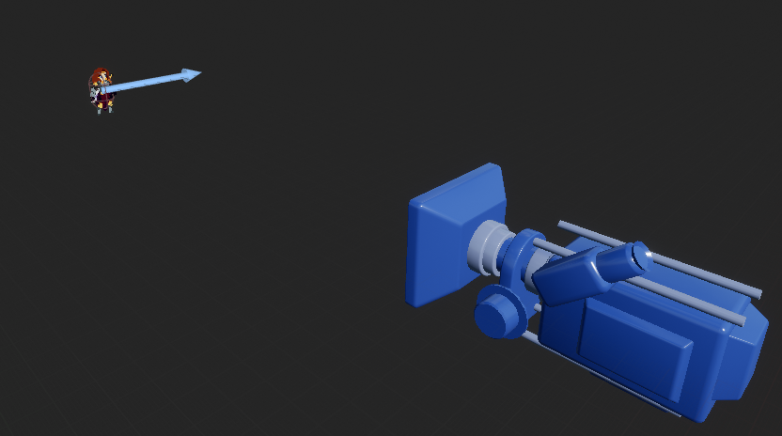
Рисунок 3.12 – Встановлена камера

Щоб спрайт повертався в потрібному напрямку треба порівняти швидкість по координаті Х з нулем і в залежності від результату встановити поворот спрайта.

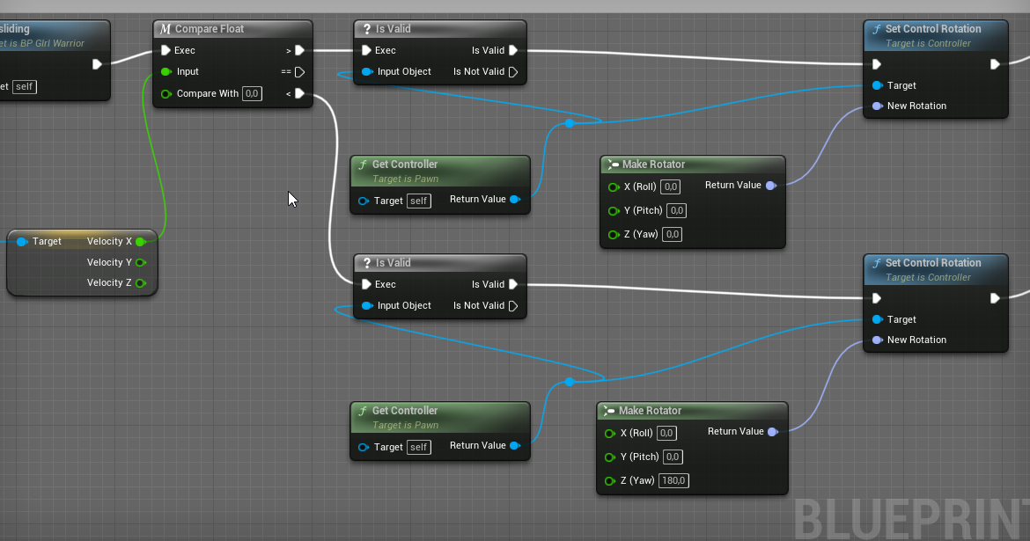
Рисунок 3.13 – Поворот спрайта

Зараз вибудуємо логіку поштовху. Для цього створимо 3 змінні DashCount, Dash Length та DashVelocity. Dash Length зберігає значення відстані поштовху. DashCount потрібна для відслідковування відстані та порівняння зі змінною Dash Length для припинення поштовху. DashVelocity зберігає значення швидкості поштовху. Після натискання потрібної клавіші ми зменшимо параметри Ground Friction та Gravity Scale для персонажа героя та встановимо йому швидкість по осі Х, а коли персонаж пролетить задану відстань повернемо параметри Ground Friction та Gravity Scale до початкових значень.

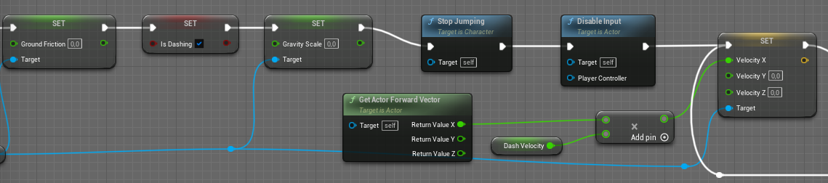
Рисунок 3.14 – Логіка відтворення поштовху перша частина

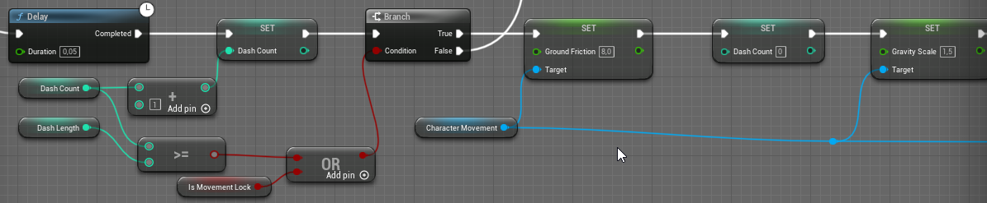
Рисунок 3.15 – Логіка відтворення поштовху друга частина

Оскільки в персонажа всього 1 життя то після нанесення будь якої шкоди персонаж завжди помирає і з’являється на початку рівня. Отже після програшу анімації смерті ми задаємо координати старту рівня персонажу, та відновлюємо йому одиницю здоров’я

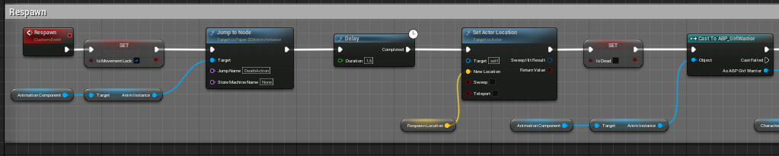
Рисунок 3.16 – Respawn перша частина
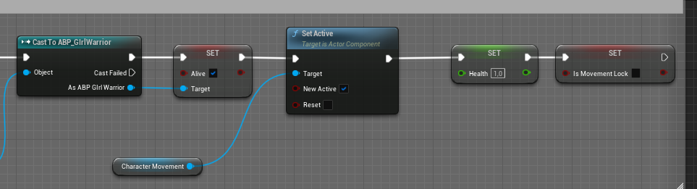
Рисунок 3.17 – Respawn друга частина

3.7.3 Створення перешкод. Для всіх перешкод створено Blueprint Actor.
Робота статичного шипа та статичної пилки однакові. Створюється об’єкт колізії сфера чи бокс і створюється подія при дотику, після чого персонаж отримає шкоду і помирає.

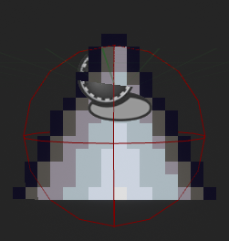
Рисунок 3.18 – Сфера колізії шипа

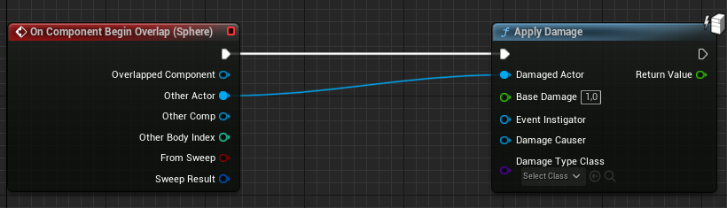
Рисунок 3.19 – Нанесення шкоди при дотику до сфери
Для рухомої пилки додається Interp to Movement Component, де встановлюються точки до яких пилка буде їхати, та її тип поведінки, в нашому випадку тип поведінки Ping Pong, тобто пилка буде їздити циклічно між двома точками.

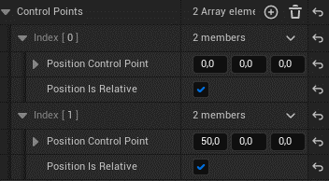
Рисунок 3.20 – Задані точки для пересування пилки

Для рухомих шипів створюється 2 події BringSpikesDown та BringSpikesDown. В кожному з них по порядку встановлюються спрайти для того, щоб програти анімацію підняття чи опускання шипів, але в BringSpikesDown в кінці вимикається колізія для боксу колізії, а в BringSpikesDown навпаки колізія вмикається. В результаті персонаж не може отримати шкоди коли шипи сховані, але отримає її коли вони піднімуться.
Також ці дві події зациклені, щоб шипи постійно піднімались та опускались.

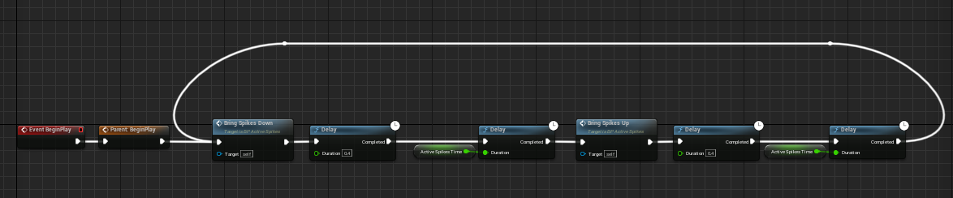
Рисунок 3. 21 – Цикл підйому шипів

Для турелі створюємо два Blueprint Actor, один для снаряду, інший для самої турелі. В Blueprint Actor для снаряду додаємо ProjectileMovement Component для вимкнення гравітації для снаряду, щоб він не падав а летів прямо та програмуємо нанесення шкоди і знищення об’єкта при взаємодії. Тобто снаряд потрапивши в персонажа чи інший об’єкт колізії наприклад стіну знищується.

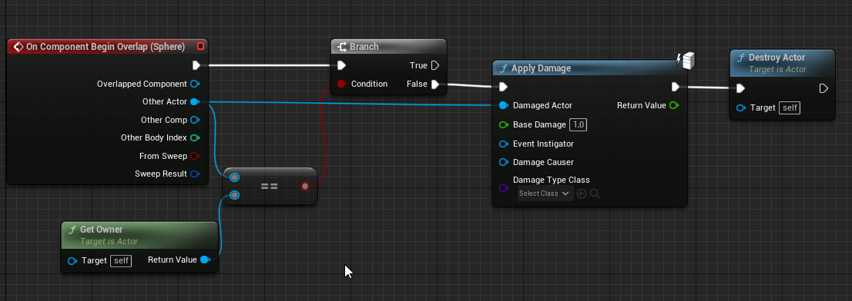
Рисунок 3.22 – Взаємодія снаряду

В Blueprint Actor для турелі додаємо Scene Component програмуємо подію Fire. На місці компоненту Scene створюється об’єкт класу снаряд, також встановлюємо змінну для регулювання частоти стрільби Firerate та викликаємо в кінці знову подію Fire, щоб стрільба відбувалась циклічно.

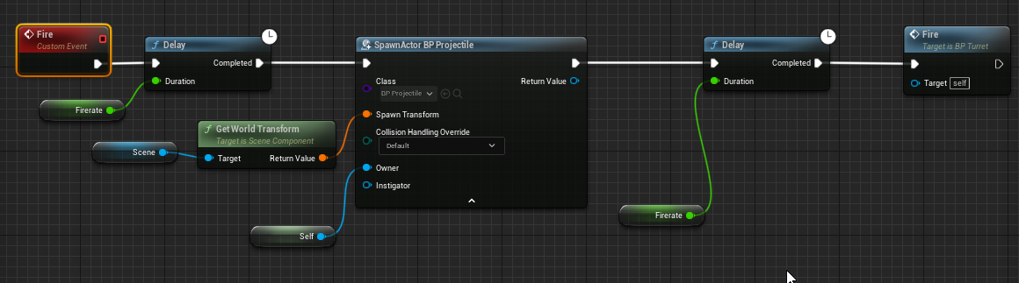
Рисунок 3.23 – Стрільба турелі

Тепер можна виставляти їх на рівнях вибудовуючи смугу перешкод.

3.7.4 Створення умови закінчення рівня. Умовою для закінчення рівня буде знаходження діаманта, отже створюємо BP_EndLevelTrigger. Додаємо сферу колізії та подію при взаємодії зі сферою, зображено на (рис. 2.24). При дотику до діаманта буде викликатись меню закінчення рівня, зображено на (рис. 2.25).

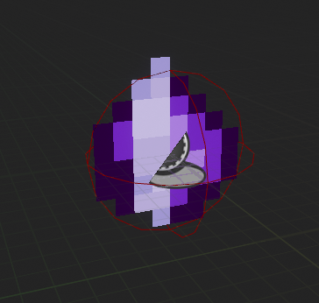
Рисунок 2.24 – Сфера колізії діаманта

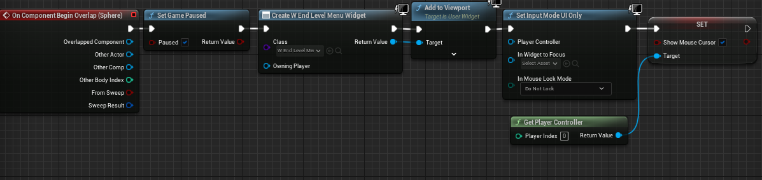
Рисунок 2.25 – Подія при взаємодії з діамантом

3.7.5 Створення Меню. Потрібно створити головне меню, меню вибору рівня та те, що з’являється після проходження рівня.
Для створення головного меню потрібно створити окремий рівень (MainMenu) після цього створюємо 2 Widget Blueprint. Один буде для головного меню інший для кнопки. Спочатку додаємо компонент Size Box та налаштовуємо його розміри. Потім додаємо компонент Button та створюємо змінну, додаємо зображення для нормального стану кнопки та при наведеному курсорі. До Button додаємо компонент Text і також створюємо змінну та налаштовуємо розмір та шрифт тексту. Заходимо до графу та створюємо змінну New Text і присвоюємо її значення для компоненту Text. Тоді створюємо Event Dispatchers і викликаємо його при натисканні кнопки.

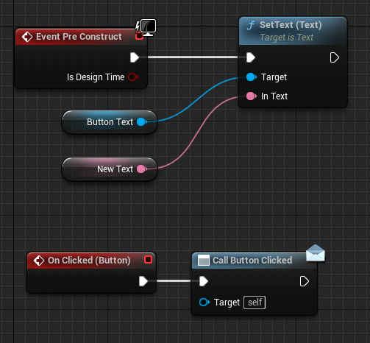
Рисунок 3.26 – Змінна Text та Event Dispatchers

Час повернутися до розробки дизайну головного меню, зображено на (рис. 3.25). Додаємо 2 компоненти створеного Widget Blueprint Button та налаштовуємо їх розташування. В кожному компоненті Виставляємо значення для змінної New Text, що буде відображатись на кнопці. Також додаємо два компонента Image та виставляємо параметр ZOrder для кнопок 2, для одного зображення 1, для іншого лишаємо 0. Для також додаємо компонент Text та змінюємо напис.

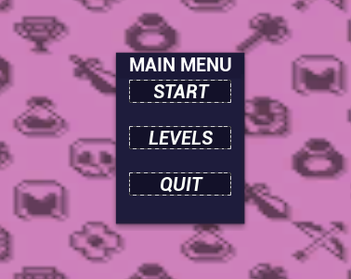
Рисунок 3.27 – Дизайн головного меню

Також налаштовуємо події при натисканні кнопок для кнопки START запуск першого рівня, LEVELS відкриття меню вибору рівнів та для кнопки QUIT вихід з гри, зображено на (рис. 3.26).

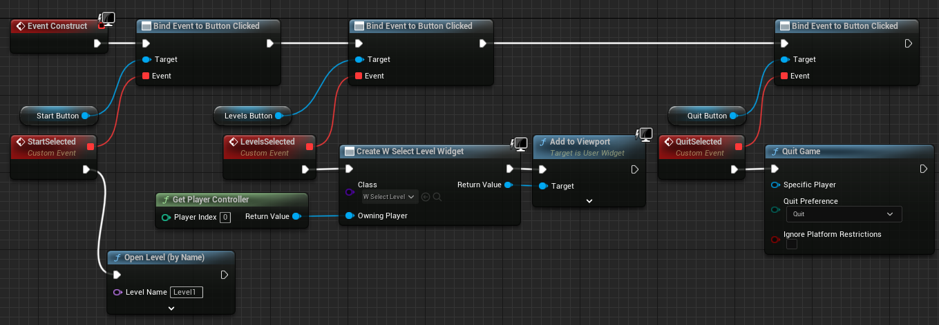
Рисунок 3.28 – Події при натисканні на кнопки головного меню

Таким самим чином створюємо дизайн меню вибору рівнів, зображено на (рис. 3.27) та меню після закінчення рівня, зображено на (рис. 3.28).

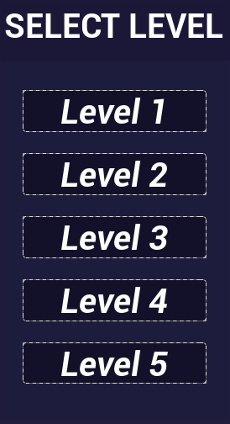
Рисунок 3.29 – Дизайн меню вибору рівнів
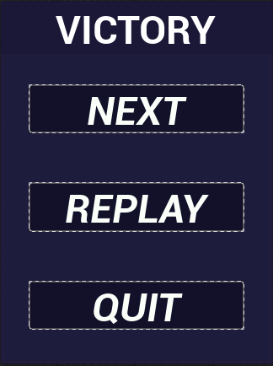
Рисунок 3.30 – Дизайн меню після закінчення рівня

Також налаштуємо події при натисканні кнопок для цих двох меню.
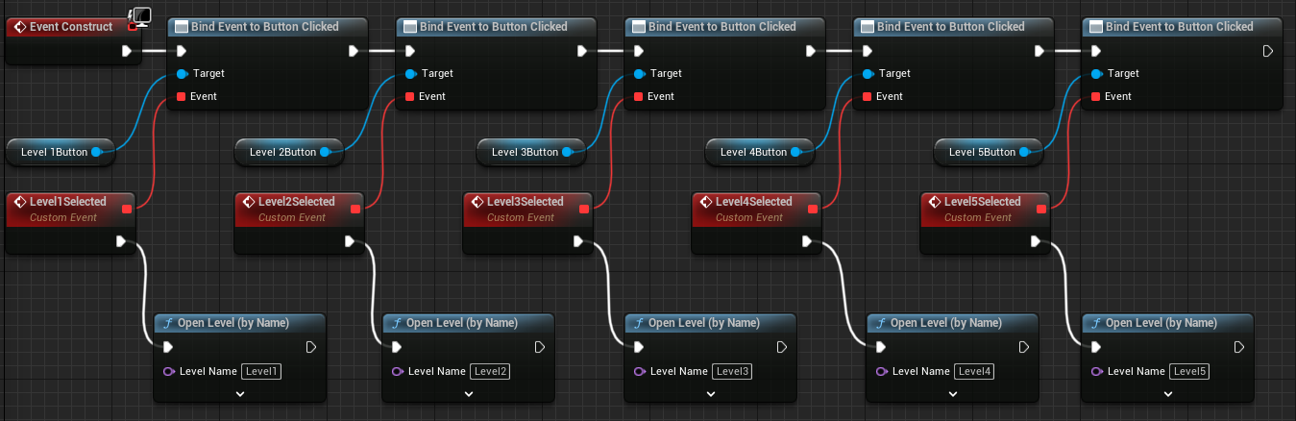
Рисунок 3.31 – Події для меню вибору рівнів

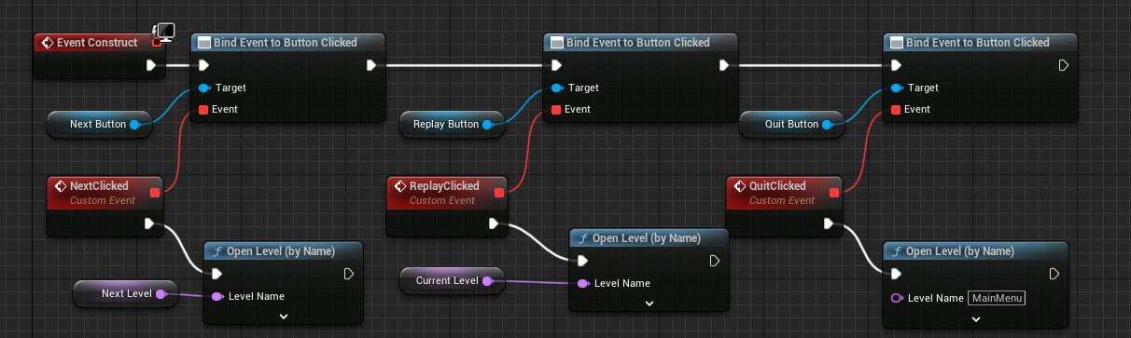
Рисунок 3.32 – Події для меню після закінчення рівня

РОЗДІЛ 4
ТЕСТУВАННЯ

4.1 Огляд методів тестування

Тестування є невід’ємною частиною розробки комп’ютерних ігор. Страшно уявити, як виглядав би сучасний геймінг, якби ігри не тестувалися належним чином. Незважаючи на те, що останнім часом було кілька видатних випусків, у яких ігри були повністю зламані (наприклад, Cyberpunk 2077 і WWE 2K20), це здебільшого винятки з правил. Будь-який розробник/видавець розуміє важливість тестування ігор і виділить ресурси, необхідні для його ретельного проведення[17].
Більшість видів діяльності, пов’язаних із тестуванням ігор або QA (забезпеченням якості), поділяються на 2 категорії – тестування в «чорному ящику» та тестування в «білому ящику»[17].
Тестування за принципом «чорного ящику» є найбільш доступною та об’єктивно нейтральною формою тестування. Загалом, тестувальник має невеликі або зовсім відсутні попередні знання про гру та перевіряє різні її аспекти з точки зору користувача. Тестеру ігор із «чорного ящику» не потрібно знати програмування чи розуміти архітектуру гри, вони просто зосереджуються на речах, які користувачі можуть побачити та відчути[17].
Навпаки, тестування «білого ящику» є дуже точним і призначене для сприяння функціональним покращенням гри, які можуть бути навіть непомітними для середнього гравця. Оскільки для цього потрібні глибокі знання архітектури гри та програмування, цей підхід здебільшого використовують самі розробники, перш ніж програмне забезпечення надсилається на подальшу перевірку групі контролю якості[17].
Функціональне тестування – це діяльність, метою якої є визначення того, чи гра працює відповідно до специфікацій, і виявлення будь-яких помилок або проблем, які можуть негативно вплинути на роботу гравця[17].
Нефункціональне тестування – це діяльність яка охоплює аспекти гри, до яких не відноситься функціональне тестування, як оцінка продуктивності, масштабованості та зручності використання[17].

4.2 Тестування гри
Оскільки тестування буде проводитись саме мною то його можна віднести до другої категорії, тестування в «білому ящику».
Для проведення функціонального тестування створено окремий рівень TestLevel.

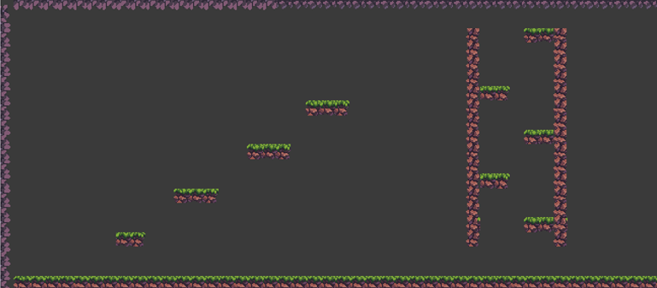

Таблиця 4.1 – Чек-ліст функціонального тестування
Функція | Тестування | Результат
Пересування | Натискати по черзі клавіші пересування «А» та «D» | Персонаж пересувається вліво і право
Стрибок | Натискати клавішу «Space» | Персонаж підстрибує
Поштовх | Натискати клавішу «Shift» | Персонаж робить поштовх
Взаємодія з перешкодами | Доторкнутися персонажем кожної перешкоди | Персонаж помирає та відроджується на початку рівня
Ковзання по стінам | Доторкнутися стіни при падінні | Персонаж сповільнює швидкість падіння
Відображення міжрівневого меню | Пройти рівень до фінішу | З’являється меню

Таблиця 4.2 – Чек-ліст нефункціонального тестування
Функція | Тестування | Результат
Робота головного меню | Натиснути кнопки «START» та «QUIT» | Натиснувши кнопку «START» запустився перший рівень, а натиснувши кнопку «QUIT» вимкнулась гра
Відображення анімацій пересування | Пересувати персонажа | Програється анімація бігу та персонаж повертається лицем в бік руху
Відображення анімацій стрибка | Стрибати | Програється анімація стрибку та падіння по черзі
Відображення анімації смерті | Доторкнутися перешкоди | Програється анімація смерті персонажа
Відображення анімації ковзання по стіні | Стрибнути на стіну | Програється анімація ковзання та персонаж повертається лицем від стіни
Робота міжрівневого меню | Натиснути кнопки «NEXT», «REPLAY» та «QUIT» | Натиснувши кнопку «NEXT» запустився наступний рівень, натиснувши кнопку «REPLAY» запустився поточний рівень, а натиснувши кнопку «QUIT» вимкнулась гра

Функціональне тестування показало, що всі види управління персонажем працюють коректно, а взаємодія з шипами відбувається успішно.
Не функціональне тестування показало, що анімації відображаються правильно, а всі кнопки меню виконують свої функції.

ВИСНОВКИ
Робота складається з чотирьох розділів. Перший розділ містить відомості про комп’ютерні ігри їх роль в суспільстві, проведено класифікацію за чотирма критеріями та створено загальний план розробки проекту. При аналізі існуючих розробок було виділено переваги та недоліки проектів. В результаті проведеного аналізу було визначено, що для розробки гри з простим геймплеем потрібно звертати увагу на додаткові елементи гри такі як складність, сюжет, графічне оформлення.
У другому розділі проведено аналіз технологій для розробки комп’ютерних ігор та вже готових рішень. Підчас аналізу було проведено порівняння і вибрано найбільш актуальні засоби для розробки. Було розглянуто 3 ігрових рушія , 6 графічних редакторів. Вибір засобів розробки був зроблений за двома критеріями: функціональність та доступність.
Базуючись на всій отриманій інформації було обрано ігровий рушій Unreal Engine 5 через безкоштовне поширення, широкий функціонал та можливість розробки на мові програмування С++
Третій розділ містить аналіз цільової аудиторії, обґрунтовано актуальність та визначено функціональну складову проекту якої треба дотримуватись, розроблено сценарій та проаналізовано характеристики обладнання для виконання проекту. Розглянуто поетапну реалізацію проекту. Спочатку було визначено графічне оформлення проекту. Детально описано кожен етап створення гри з наявними скріншотами також розроблено ігрове меню.
В четвертому розділі було виконано огляд методів тестування та проведено функціональне і нефункціональне тестування, що підтвердили коректну роботу гри.
В ході розробки проекту було вивчено ігровий рушій Unreal Engine 5 і були отримані необхідні навички та уміння, а саме: створення мапи рівнів, створення анімацій, налаштування взаємодії об’єктів, створення UI.

Рекомендації для подальшого вдосконалення проекту.
- Додати можливість вибору ігрових персонажів з унікальним геймплеєм.
- Додати ворогів з унікальними типами атак пересування та атак.
- Додати музичний супровід в головному меню, на ігровому рівні та при проходженні рівня.
В результаті виконання проектної роботи створено робочий прототип гри в жанрі платформер, який має, сюжет, низькі технічні вимоги, просте і зрозуміле управління та цікавий, вміру важкий геймплей. Цей прототип може бути доповнений та офіційно випущений як повноцінна гра.

СПИСОК ВИКОРИСТАНИХ ДЖЕРЕЛ
- Mohindra S. The Gaming Industry During COVID-19. Business Review at Berkeley. URL: https://businessreview.berkeley.edu/the-gaming-industry-during-covid-19/.
- Video game stocks: a play for growth. Morgan Stanley. URL: https://www.morganstanley.com/ideas/video-gaming-outlook-2023.
- Lowood H. Electronic game. Britannica. URL: https://www.britannica.com/topic/electronic-game.
- Video games are transforming how we communicate with each other – and they could fix a range of other global issues too. World Economic Forum. URL: https://www.weforum.org/agenda/2019/12/video-games-culture-impact-on-society/.
- Boudreau E. Find fun. Harvard graduate school of education. URL: https://www.gse.harvard.edu/news/uk/21/06/find-fun.
- Pietroni D. Are video games works of art?. The art insider. URL: https://www.art-insider.com/are-video-games-works-of-art/2780.
- Cunningham K. 8 games that created their own genres. Thegamer. URL: https://www.thegamer.com/games-that-created-their-own-genres/.
- French J. How to start making a game (a guide to planning your first project). Gamedevbeginner. URL: https://gamedevbeginner.com/how-to-start-making-a-game-a-guide-to-planning-your-first-project/.
- Bycer J. Proc & cons of Unity - What is the best game engine for you?. Game wisdom. URL: https://game-wisdom.com/general/pros-cons-unity-best-game-engine.
- Minor J. GameMaker Studio 2 review. PCmag. URL: https://www.pcmag.com/reviews/gamemaker.
- Hatton P. Unreal Engine 5 review. Creative blog. URL: https://www.creativebloq.com/reviews/unreal-engine-5-review.
- Muchmore M. Adobe Photoshop review. PCmag. URL: https://www.pcmag.com/reviews/adobe-photoshop.
- Tupper S. CorelDraw Graphics Suite review. URL: https://www.pcmag.com/reviews/coreldraw-graphics-suite.
- Gregory E. Paint Tool SAI review. Softwarehow. URL: https://www.softwarehow.com/paint-tool-sai-review/.
- Garcia J. An Introduction to Aseprite: The Best Pixel Art Tool Available. Make Use Of. URL: https://www.makeuseof.com/aseprite-best-pixel-art-tool/.
- What are the main types of game testing? Your questions answered. Game Ace. URL: https://game-ace.com/blog/types-of-game-testing/.

ДОДАТОК А

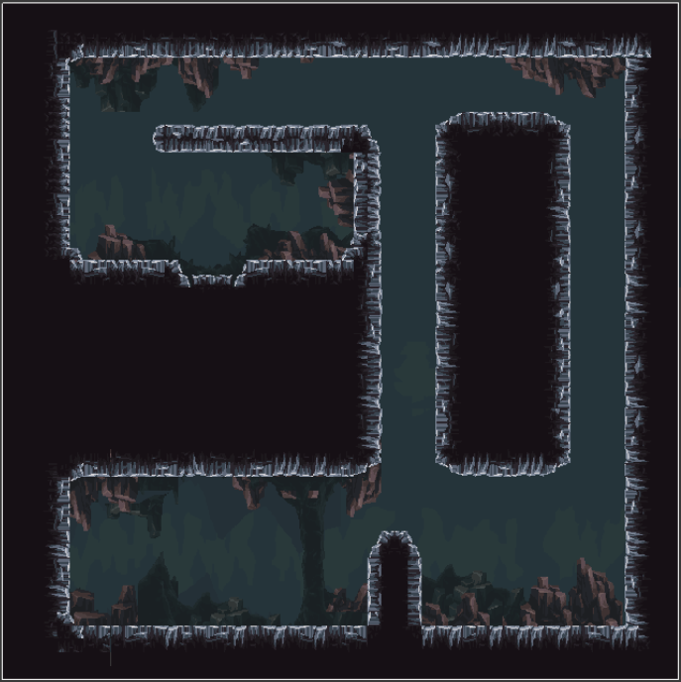
Рисунок А.1 – Мапа другого рівня

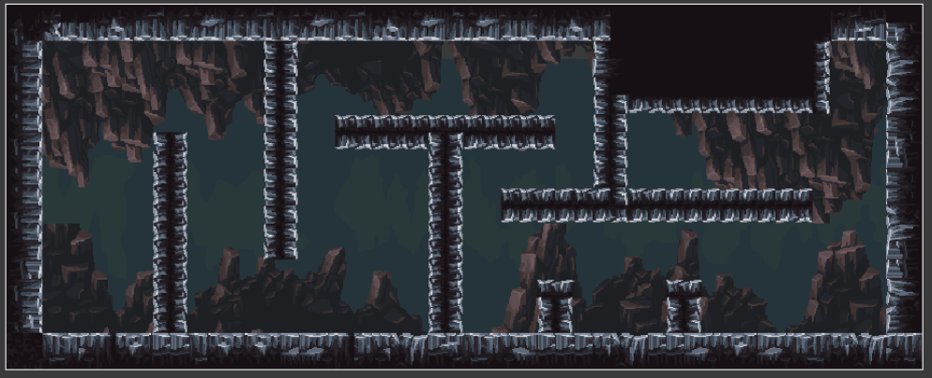
Рисунок А.2 – Мапа третього рівня
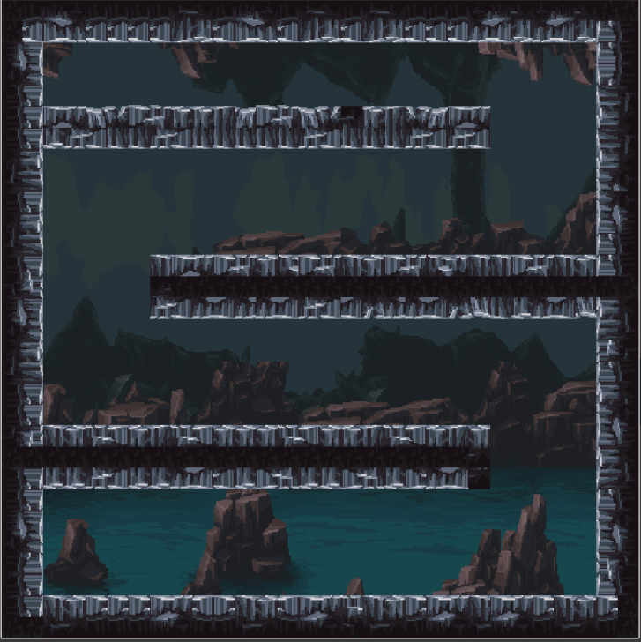
Рисунок А.3- Мапа четвертого рівня
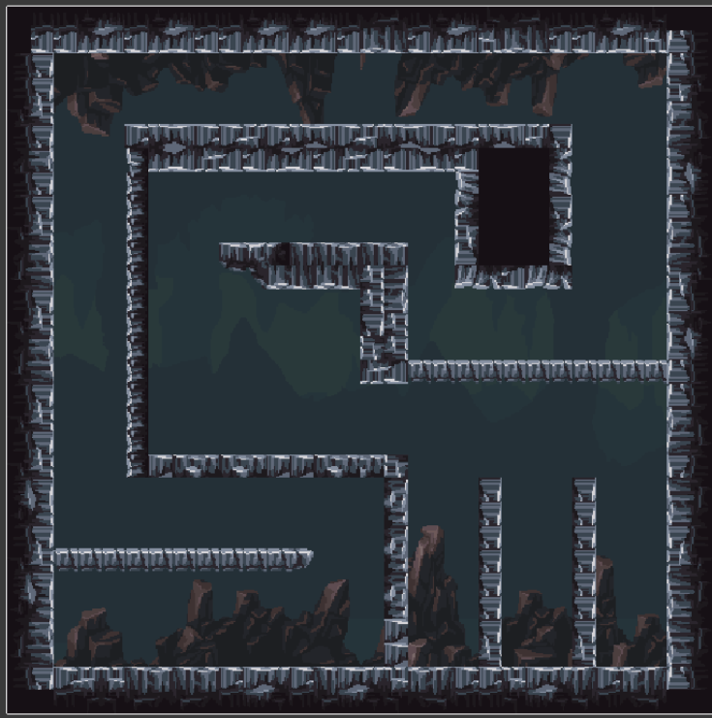
Рисунок А.4 – Мапа п’ятого рівня

ДОДАТОК Б

Код файлу GirlWarrior.cpp:
#include "GirlWarrior.h"
#include "GameFramework/SpringArmComponent.h"
#include "Camera/CameraComponent.h"

// Sets default values
AGirlWarrior::AGirlWarrior()
{
// Set this character to call Tick() every frame. You can turn this off to improve performance if you don't need it.
PrimaryActorTick.bCanEverTick = true;

SpringArm = CreateDefaultSubobject<USpringArmComponent>(TEXT("SpringArm"));
SpringArm->SetupAttachment(GetRootComponent());
SpringArm->TargetArmLength = 300.f;

Camera = CreateDefaultSubobject<UCameraComponent>(TEXT("Camera"));
Camera->SetupAttachment(SpringArm, USpringArmComponent::SocketName);

}

// Called when the game starts or when spawned
void AGirlWarrior::BeginPlay()
{
Super::BeginPlay();

}

// Called every frame
void AGirlWarrior::Tick(float DeltaTime)
{
Super::Tick(DeltaTime);

}

// Called to bind functionality to input
void AGirlWarrior::SetupPlayerInputComponent(UInputComponent* PlayerInputComponent)
{
Super::SetupPlayerInputComponent(PlayerInputComponent);
PlayerInputComponent->BindAxis(TEXT("Movement"), this, &AGirlWarrior::Movement);
PlayerInputComponent->BindAction(TEXT("Jump"), EInputEvent::IE_Pressed, this, &AGirlWarrior::Jump);

}

void AGirlWarrior::Movement(float input) {
AddMovementInput(GetActorRightVector() * input);
}

Код файлу GirlWarrior.h:
#pragma once

#include "CoreMinimal.h"
#include "GameFramework/Character.h"
#include "GirlWarrior.generated.h"

UCLASS()
class ESCAPEFROMTHECAVE_API AGirlWarrior : public ACharacter
{
GENERATED_BODY()

public:
// Sets default values for this character's properties
AGirlWarrior();

protected:
// Called when the game starts or when spawned
virtual void BeginPlay() override;

public:
// Called every frame
virtual void Tick(float DeltaTime) override;

// Called to bind functionality to input
virtual void SetupPlayerInputComponent(class UInputComponent* PlayerInputComponent) override;

UPROPERTY(EdinAnywhere)
class UCameraComponent* Camera;

UPROPERTY(EdinAnywhere)
class USpringArmComponent* SpringArm;

UFUNCTION()
void Movement(float input);

};

